Тульская область
Муниципальное образование Кимовский район
Администрация

Постановление
от 14 мая 2021 г. | № 378

О внесении изменения в постановление администрации муниципального образования Кимовский район от 20.12.2013 № 2507 «Об утверждении схемы водоснабжения муниципального образования город Кимовск Кимовского района на 2013-2023 годы»

В соответствии с Федеральными законами от 06.10.2003 №131-ФЗ «Об общих принципах организации местного самоуправления в Российской Федерации», от 07.12.2011 № 416-ФЗ «О водоснабжении и водоотведении», постановлением Правительства Российской Федерации от 05.09.2013 № 782 «О схемах водоснабжения и водоотведения», на основании Устава муниципального образования Кимовский район, администрация муниципального образования Кимовский район постановляет:
1. Внести в постановление администрации муниципального образования Кимовский район от 20.12.2013 № 2507 «Об утверждении схемы водоснабжения муниципального образования город Кимовск Кимовского района на 2013-2023 годы» следующее изменение:
- приложение к постановлению изложить в новой редакции (приложение).
2. Отделу по организационной работе и взаимодействию с органами местного самоуправления обнародовать постановление посредством размещения в Центре правовой и деловой информации при муниципальном казенном учреждении культуры «Кимовская межпоселенческая центральная библиотека», отделу по делопроизводству, кадрам, информационным технологиям и делам архива разместить постановление на официальном сайте муниципального образования Кимовский район в сети Интернет.
3. Контроль за выполнением постановления возложить на заместителя главы администрации Лаврова В.А.
4. Постановление вступает в силу со дня обнародования.

Глава администрации муниципального образования Кимовский район | Е.В. Захаров

Приложение
к постановлению администрации муниципального образования Кимовский район
от 14.05.2021 № 378

Приложение
к постановлению администрации
муниципального образования
Кимовский район
от 20.12.2013 № 2507

СХЕМА
водоснабжения муниципального образования город Кимовск Кимовского района
на 2013-2023 годы

Содержание:

№ п/п | Наименование | стр.
1 | Глава I | 8
1.1. | Раздел I | 8
1.1.1. | -Описание и анализ функциональной структуры существующих систем водоснабжения и действующей системы управления | 8-10
1.1.2. | - Структура системы водоснабжения МО г. Кимовск Тульской области и территориально-институционального деления поселений, городских округов Тульской области на зоны действия предприятий, организующих водоснабжение поселения, городских округов | 11
1.1.3. | - описание состояния существующих источников водоснабжения и водозаборных сооружений | 11-13
1.1.4. | - описание существующих сооружений очистки и подготовки воды, включая оценку соответствия применяемой технологической схемы требованиям обеспечения нормативов качества и определение существующего дефицита (резерва) мощности | 14-20
1.1.5. | - описание технологических зон водоснабжения (отдельно для каждого водопроводного сооружения) | 20-22
1.1.6. | - описание состояния и функционирования существующих насосных станций, включая оценку энергоэффективности насосного оборудования при подаче воды | 22-32
1.1.7. | - описание состояния и функционирования водопроводных сетей систем водоснабжения, включая оценку амортизации сетей | 32-34
1.1.8. | - определение возможности обеспечения качества воды в процессе транспортировки | 34-36
1.1.9. | - описание территорий поселений, городских округов Тульской области, неохваченных централизованной системой водоснабжения; | 37
1.1.10. | - описание существующих технических и технологических проблем в водоснабжении поселений, городских округов Тульской области | 37
2.1. | Раздел II  Существующие балансы производительности сооружений системы водоснабжения и потребления воды и удельное водопотребление | 38
2.2. | - общий водный баланс подачи и реализации воды, включая оценку и анализ структурных составляющих неучтенных ресурсов и потерь воды при ее производстве и транспортировке | 38
2.3. | - территориальный водный баланс подачи воды по зонам действия водопроводных сооружений (годовой и в сутки максимального водопотребления); | 39
2.4. | - структурный водный баланс реализации воды по группам потребителей; | 40
2.5. | - сведения о действующих нормах удельного водопотребления населения и о фактическом удельном водопотреблении с указанием способов его оценки; | 40-48
2.6. | - описание системы коммерческого приборного учета воды, отпущенной из сетей абонентам и анализ планов по установке приборов учета;  - анализ резервов и дефицитов производственных мощностей системы водоснабжения поселения. | 48-53
2.7. | - энергетические характеристики оборудования системы водоснабжения; | 53-57
2.8. | - технические характеристики участков водопроводных сетей, включая годы начала эксплуатации, тип изоляции | 57-59
2.9. | - схемы водозаборов и очистных сооружений системы водоснабжения | 59
2.10. | - статистику отказов водопроводных сетей (аварий, инцидентов) за предшествующие 5 (пять) лет | 59
2.11. | - существующие процедуры диагностики состояния водопроводных сетей и планирования капитальных (текущих) ремонтов | 60
2.12. | - перечень потребителей (абонентов) обеспеченных коммерческим приборным учетом воды и планы по установке приборов учета воды | 60-69
2.13. | - регламенты функционирования службы ведения режимов водопроводных сетей и диспетчерской службы | 69
2.14. | - схемы автоматизации и обслуживания насосных станций | 69-71
2.15. | - базовые значения ключевых показателей энергетической и технико-экономической эффективности забора, очистки и транзита воды по водопроводным сетям | 72
2.16. | - зоны действия каждого источника водоснабжения всех организаций водоснабжения, установить зоны эксплуатационной ответственности (зоны деятельности) организаций водоснабжения и транзитных организаций | 72-73
2.17. | - предложения для определения потенциальной ГРО в сфере водоснабжения поселений, городских округов Тульской области | 73
3 | Раздел III  Перспективное потребление коммунальных ресурсов в сфере водоснабжения. | 73
3.1. | - Фактическое и ожидаемом потреблении воды (годовое, среднесуточное, максимальное среднесуточное | 73
3.2. | - Описание территориальной структуры потребления воды, которую следует определять по отчетам организаций, осуществляющих водоснабжение с территориальной разбивкой по технологическим зонам водопроводных станций. | 73-74
3.3. | - Оценка расходов воды на водоснабжение по типам абонентов | 75
3.4. | - Фактические и планируемые потерях воды при ее транспортировке (годовые, среднесуточные значения). | 75
3.5. | - Перспективный водный баланс (общий, территориальный по водопроводным сооружениям, а также структурный по группам потребителей | 75
3.6. | - Расчет требуемой мощности водозаборных и очистных сооружений | 75-76
3.7. | - Перечень объектов подлежащих комплексному капитальному ремонту | 76
3.8. | - Перечень объектов нового строительства, в том числе:  объекты жилищного фонда;  объекты общественного фонда | 76-78
3.9. | - Основные показатели, характеризующие водопотребление объектов нового строительства | 78
3.10. | - Карта расчетных элементов деления территории | 78-81
3.11. | - Справочник наименований расчетных элементов территориального деления и справочник соответствия принятых наименований с существующими в Генеральном плане | 81
3.12. | - Описание расчетных элементов территориального деления в существующем (на момент разработки схемы водоснабжения) и перспективном состояниях | 82
3.13. | - Базовый спрос на коммунальный ресурс и прогноз перспективного общего спроса на коммунальный ресурс | 82
3.14. | - Приложение №1 к Разделу III Гл.II Т.1.  Карты расчетных элементов территориального деления и перспективной мощности водозаборных и очистных сооружений | 82-84
4. | Раздел IV.  Предложения по строительству, реконструкции и модернизации объектов систем | 84
4.1. | - План реконструкции, нового строительства и технического перевооружения объектов системы водоснабжения для обеспечения | 84-85
4.2. | - План нового строительства и реконструкции объектов системы водоснабжения для организации централизованного водоснабжения на территориях, где оно отсутствует | 86
4.3. | - План реконструкции, нового строительства, технического перевооружения для обеспечения водоснабжением максимального водопотребления в сутки объектов нового строительства и реконструируемых объектов, для которых производительности существующих сооружений недостаточно | 86
4.4. | Приложение №1 к Разделу IV Гл.II Т.1  Оценка капитальных затрат в новое строительство и реконструкцию объектов систем водоснабжения | 86
4.5. | Приложение №2 к Разделу IV Гл.II Т.1  Оценку возможности резервирования части имеющихся мощностей (для новых сооружений). | 86
5. | Раздел V.  Предложения по строительству, реконструкции и модернизации линейных объектов централизованных систем водоснабжения. | 86
5.1. | - Планы реконструируемых и предлагаемых к новому строительству магистральных водопроводных сетей | 86-87
5.2. | - План развития систем диспетчеризации, телемеханизации и систем управления режимами водоснабжения на объектах организаций, осуществляющих водоснабжение | 87
5.3. | - План развития системы коммерческого учета водопотребления организациями, осуществляющими водоснабжение | 87
5.4. | - План по замене всех стальных трубопроводов без наружной и внутренней изоляции | 87
5.5. | - Предложения по сокращению неучтенных расходов и потерь воды при транспортировке | 88
5.6. | - Оценка возможности сокращения давления в водопроводной сети за счет изменения ее структуры и устройства квартальных и внутридомовых насосных станций подкачки | 88
5.7. | - Схема зонирования водопроводной сети | 88-89
5.8. | -Решение по обеспечению централизованного водоснабжения на территориях, где оно отсутствует | 89
5.9. | Приложение №1 к Разделу V Гл.II Т.1.  Описание маршрутов прохождения линейного объекта по территории поселения, городских округов (трассы), примерные места размещения насосных станций, резервуаров, водонапорных башен | 89
6. | Раздел VI.  Экологические аспекты мероприятий по строительству и реконструкции объектов централизованной системы водоснабжения. | 90
7. | Раздел VII.  Оценка капитальных вложений в новое строительство, реконструкцию и модернизацию объектов централизованного водоснабжения. | 91
8. | Раздел VIII.  Решение по бесхозяйным сетям | 91
8.1. | Обосновывающие материалы к Схеме водоснабжения: | 91
8.2. | - Предложения по определению ГРО с установлением границ ее деятельности и зон действия источников и водопроводных сетей на территории поселений, городских округов Тульской области | 91-93
8.3. | - Базовый уровень ключевых показателей развития водоснабжения поселений, городских округов Тульской области | 93-94
8.4. | - Альбом требуемой мощности водозаборных и очистных сооружений в расчетных элементах территориального деления в административных границах поселений, городских округов Тульской области до 2023 года | 94

Глава I
Раздел I
1.1.1. Описание и анализ функциональной структуры существующих систем водоснабжения и действующей системы управления
Общие сведения о г. Кимовск Кимовского района Тульской области:
Кимовск - город Тульской области, центр муниципального образования. Город расположен на водоразделе Дона и Волги, в 77 км от Тулы.
Кимовский район граничит с районами Тульской области: Новомосковским, Узловским, Богородицким, Куркинским, а также с районами Рязанской области: Михайловским и Скопинским.
МО занимает площадь 111,2 тыс. Га. Население 27511 чел. (на 01.07.2012 г.).
Климат умеренно-континентальный. Среднегодовая температура 4,1 градуса С.
Июльская +18,3 градуса С, январская -10 градусов С. Снег ложится 14-20 ноября, сходит в конце марта - начале апреля. Количество осадков 450 мм в год. Отличается погода нашего района от погоды в Туле и северных районов Тульской области. По времени таяния снегов и начала сева, прилета грачей в Кимовском районе это происходит на неделю раньше. Количество осадков в Туле и северных районах области выпадает 650 мм, а в Кимовском — 450 мм в год. Температура воздуха в Кимовском районе на несколько градусов выше, чем в Туле. Начало черноземной полосы. Чернозем содержит от 4 %до 15% гумуса. Почвы нашего района — слабо оподзоленные, средневыщелочные черноземы и темно-серый черноземовидный суглинок.
Поверхностные воды.
МО Кимовск расположен в верховьях реки Дон. Русло реки слабоизвилистое, берега крутые, участками обрывистые, достигающие высоты 5,0-10,0 м. Средняя скорость течения 0,2м/сек. В реку Дон впадает правый приток – р. Бобрик, в который впадает ручей Ольховец.
Питание рек смешанное, при этом основными источниками питания являются талые воды: доля весеннего стока составляет 70-80 % годового. Поверхностные воды этих рек не могут служить источником хозяйственно-питьевого водоснабжения вследствие их маловодности и техногенного загрязнения.
Гидрогеологические условия и оценка ресурсов подземных вод.
В пределах планируемой территории МО город Кимовск подземные воды встречаются в девонских, каменноугольных и мезозойских отложениях. Девонский водоносный горизонт имеет повсеместное распространение и содержится в трещиноватых известняках озерско-хованского горизонта на глубинах 33,0-46,0 м, выше которого залегают водоупорные малевские глины. Дебиты скважин составляют от 90 до 34 м3/час, удельные дебиты 6,4 и 23 м3/час.
Подземные воды обладают напором высотой до 30,0-50,0 м. Статический уровень находится на абсолютных отметках 165,0-180,0 м. Воды данного горизонта не соответствуют нормам питьевых вод по общей жесткости 15,1-22,6 мг-экв/л, содержанию общего железа 2,0-14,1 мг/л, сухой остаток 1,2-1,9 г/л и сульфатов (в отдельных скважинах) до 762 мг/л.
К каменноугольным отложениям приурочено несколько водоносных горизонтов, но практическое значение имеет только упинский. Остальные горизонты – бобриковский, тульский, окский не имеют самостоятельного значения для водоснабжения и используются как вспомогательные совместно с подземными водами упинского горизонта.
Упинский водоносный горизонт приурочен к известнякам одноименной свиты нижнего карбона, залегающего в интервале глубин 6,0-19,0 м. Напор на кровлю составлял до начала эксплуатации 3,5-21,8 м. Водообильность горизонта неравномерная, удельные дебиты 13,6 и18,1 м3/час. Воды горизонта не соответствуют требованиям СанПиН «Питьевая вода» по превышению общей жесткости 25,0-9,8 мг-экв/л, содержанию общего железа 5,5 мг/л, сухой остаток 1,0-0,6 г/л. Известняки имеют широкое распространение, мощностью 4,0-25,0 м.
Подземные воды - напорные. Режим водоносного горизонта нарушен в результате длительной работы водо понижающих скважин на буроугольном месторождении. Воды при централизованном водоснабжении нуждаются в процессе обезжелезивания.
Упинский водоносный горизонт приурочен к известнякам одноименной свиты нижнего карбона, залегает в интервале глубин 6-19 м. Водообильность горизонта неравномерная. Озеро-хованский водоносный горизонт приурочен к известнякам хованской и доломитам верхней части озерской свит верхнего девона, залегает на глубине 33-46 м под малевским водоупором.
Население, промышленность и социальная сфера.
В городе работают заводы: КРЭМЗ (Кимовский радиоэлектромеханический завод), ЗАО«Завод Гидропривод», швейная фабрика, хлебозавод и др. Имеются одноимённая железнодорожная станция (ж.д. магистраль «Тула—Ряжск») и автостанция, с которой отправляются автобусы в такие города, как Москва, Тула, Рязань, Новомосковск, Узловая и прочие населённые пункты. Работают три городских автобусных маршрута.
Жилой фонд МО на 1 января 2012 года составляет 1136,3 тыс. кв. м. общей жилой площади. В геологическом строении района до глубины 70м принимают участие осадочные породы палеозоя (каменноугольная система, мезозоя (меловая система), четвертичной системы и современные отложения.
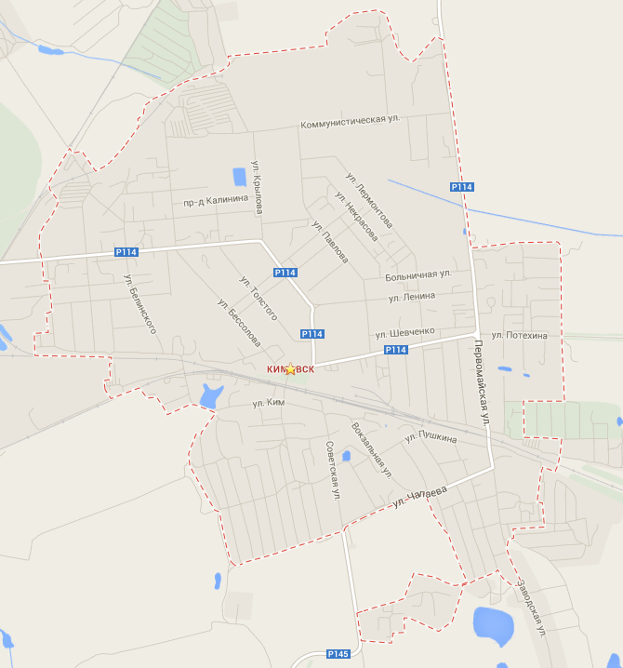
Карта города Кимовск

1.1.2. Структура системы водоснабжения поселений, городских округов Тульской области и территориально-институционального деления поселений, городских округов Тульской области на зоны действия предприятий, организующих водоснабжение поселения, городских округов
Эксплуатация систем водопроводного хозяйства возложена на организацию ООО «Ресурс» обслуживающее все городское поселение г. Кимовск.
Источниками водоснабжения являются подземные источники – артезианские скважины. На участке имеется двенадцать эксплуатационных скважины ( 2 Кимовского водозабора 9 Пронского водозабора, 1 п. Казановка ), введенных в эксплуатацию с 1969 по 1993 гг. Общая протяженность водопроводных сетей, находящихся в МО составляет 128,7км. Строительство началось в 70х и 90х годах, т.е. эксплуатируются уже 20-45 лет. Сети имеют износ более 80%.
В ООО «Ресурс» применяется функциональная организационная структура. На предприятии выделены структурные подразделения, каждое из которых имеет свою четко определенную задачу и обязанности, соответствующие основным бизнес- процессам.
Компания зарегистрирована 26 октября 2007 года регистратором Межрайонная инспекция Федеральной налоговой службы 9 по Тульской области. Генеральный директор организации – Головин Андрей Викторович Компания ООО "Ресурс" находится по адресу 301720, Тульская область, г Кимовск, ул Октябрьская, д 10, основным видом деятельности является «Распределение воды для питьевых и промышленных нужд». Организации присвоен ИНН 7115021352, ОГРН 1077153002189.
1.1.3. описание состояния существующих источников водоснабжения и водозаборных сооружений
Упрощенная схема водоснабжения: скважина, насосная станция. распределительная сеть, потребители (водоразборные колонки).
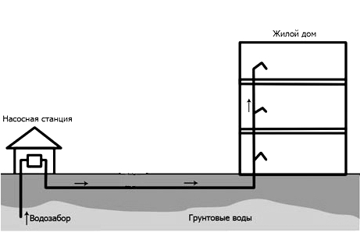
Рис. 1 Упрощенная схема водоснабжения МО г. Кимовск
Водозаборные сооружения расположены на территории МО Кимовский район. Подземная вода поступает через насосную станцию. Из насосной станции, по распределительной сети производится подача воды к потребителям.

Источник водоснабжения – Пронский водозабор, Кимовский водозабор | Расположение Кимовского водозабора: на западной (пос. Новый) и юго-восточной (ул. Заводская) окраине г. Кимовска.  Расположение Пронского водозабора: южнее н. п. Гремячее
Собственник элементов системы и обслуживающая организация | Муниципальное образование Кимовский район ООО «Ресурс»
Населенные пункты, обеспеченные водой | г. Кимовск
Существующие источники водоснабжения и их производительности | Пронский водозабор – 3000-7000 м³/сутки  Кимовский водозабор – до 390 м³/сутки.
Наличие и характеристика подкачивающих насосных станций и регулирующих резервуаров | Пронский водозабор. Год ввода в эксплуатацию – 1969.  Характеристика оборудования:  ВНС 2-го подъема – 2 резервуара по 500 м³;  ВНС 3-го подъема – 2 резервуара по 1000 м³, устройство плавного пуска. Режим работы – круглосуточный.  Кимовский водозабор.  ВНС пос. Новый: год ввода в эксплуатацию – 1993; количество насосов – 1; ЭЦВ 6-10-110.  ВНС ул. Заводская: год ввода в эксплуатацию – 1983; количество насосов – 1; ЭЦВ 8-40-90
очистка воды | Водоочистка отсутствует.
Расход воды | Фактический суточный расход воды:  Пронский водозабор - 3500-7000 м³/сутки  Кимовский водозабор – 390 м³/сутки
Объем неучтенных расходов и потерь | 20%
Соответствие качества воды, подаваемой в сеть города, нормативным показателям. | Кимовский водозабор не соответствует (ксерокопии анализов прилагаются)

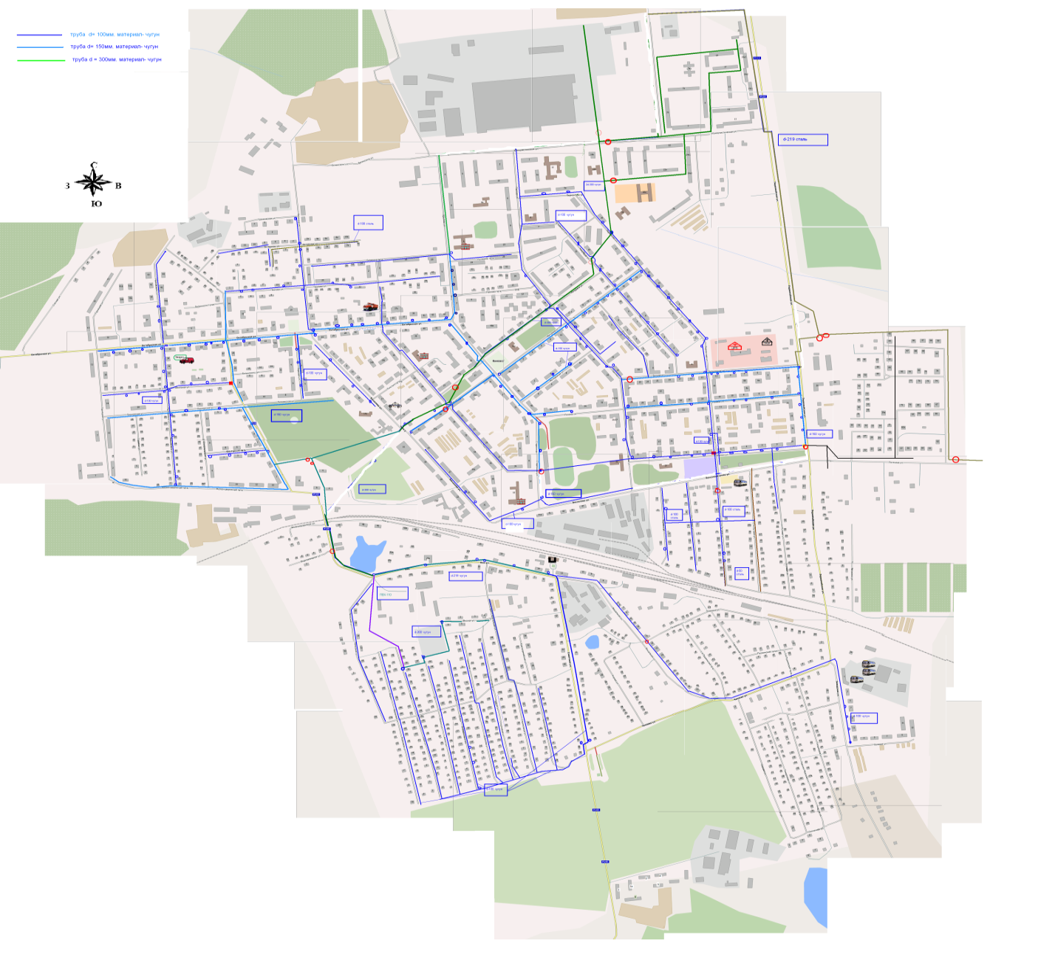
Схема водоснабжения г. Кимовска

1.1.4. Описание существующих сооружений очистки и подготовки воды, включая оценку соответствия применяемой технологической схемы требованиям обеспечения нормативов качества и определение существующего дефицита (резерва) мощности.
Качество питьевой воды подаваемой населению МО город Кимовск с водозаборных сооружений: Пронский и Кимовский является достаточно надежной в эпидемиологическом отношении.
По санитарно-химическим показателям характеризуется повышенным содержанием железа, жесткостью, мутностью, что связано с природным составом вод эксплуатируемых водоносных горизонтов.
Качество воды по содержанию железа и мутности не соответствует требованиям Сан Пин 2.1.4. 1074-01 «Питьевая вода. Гигиенические требования качества воды централизованных систем питьевого водоснабжения. Контроль качества».
Протоколы лабораторных исследований проб воды, взятой из источников водоснабжения.

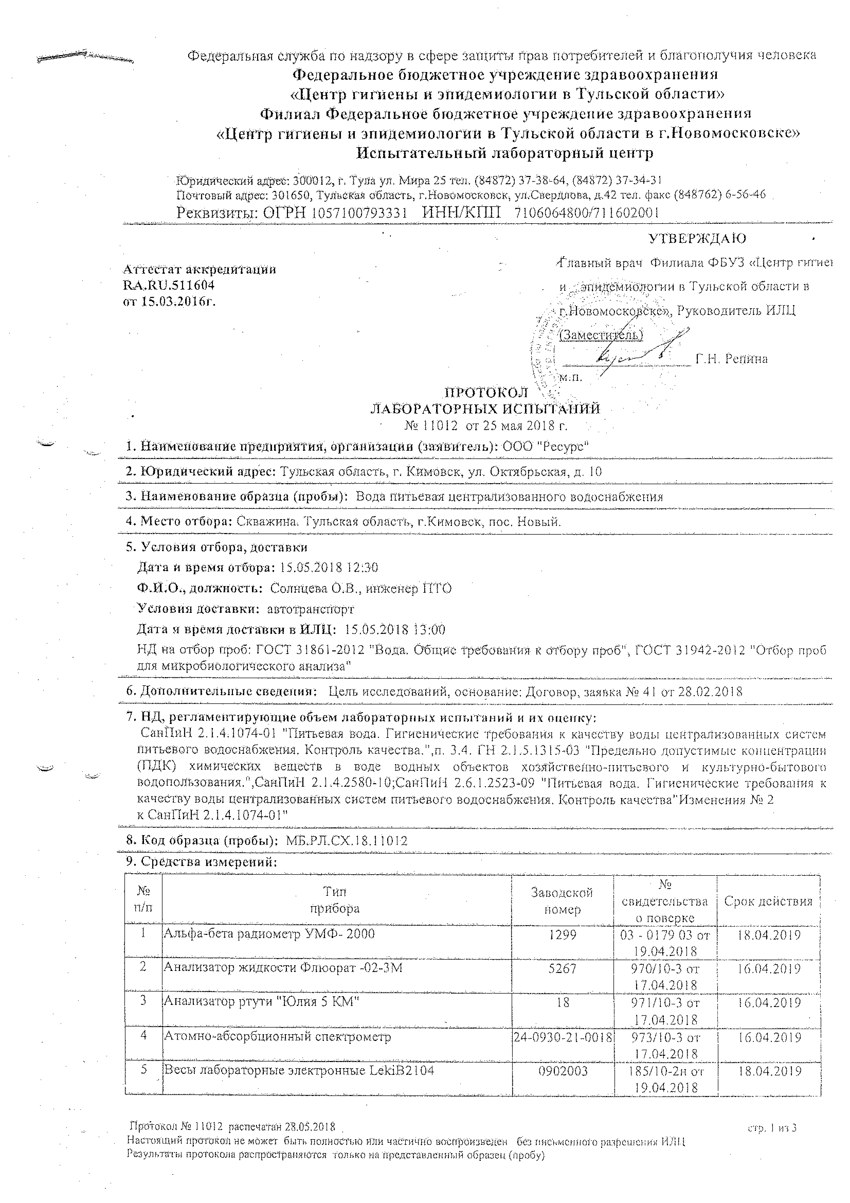
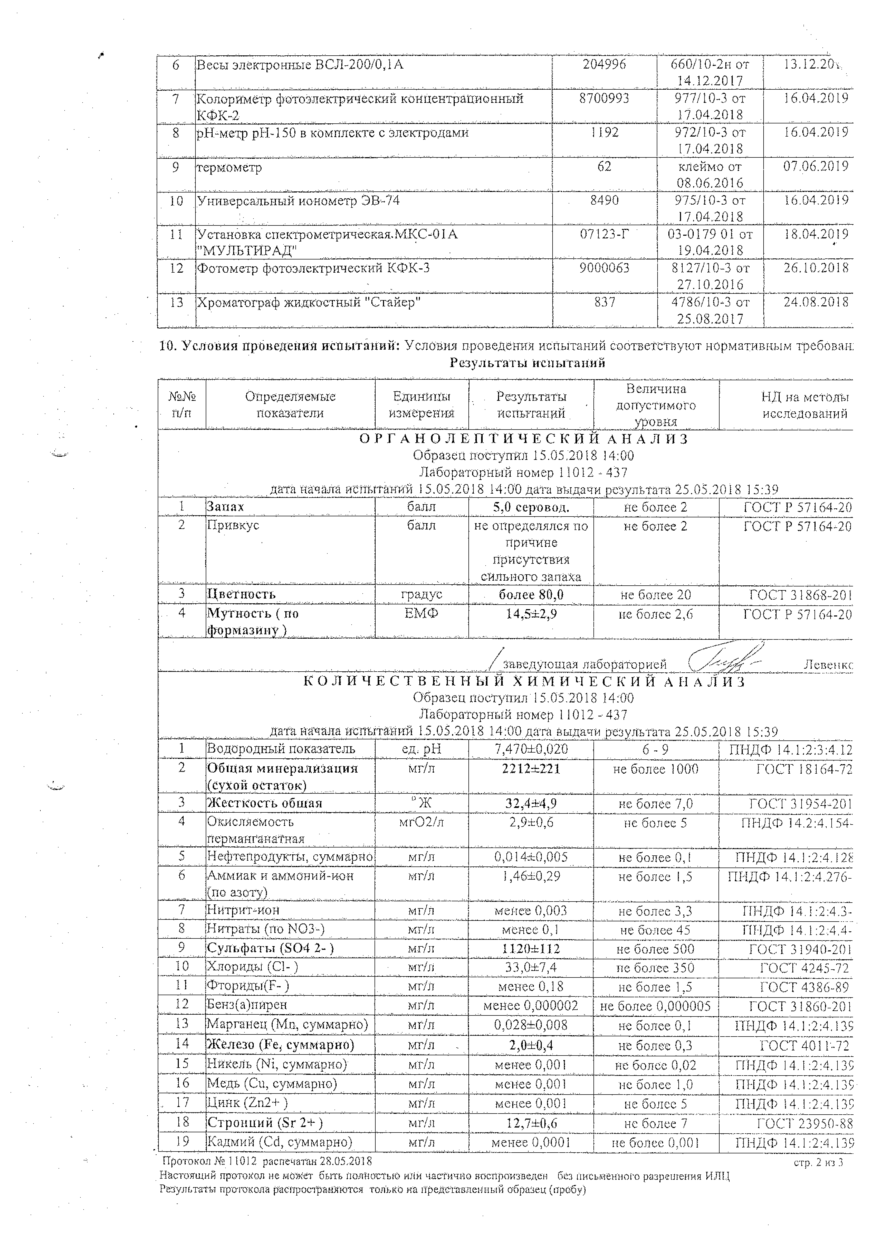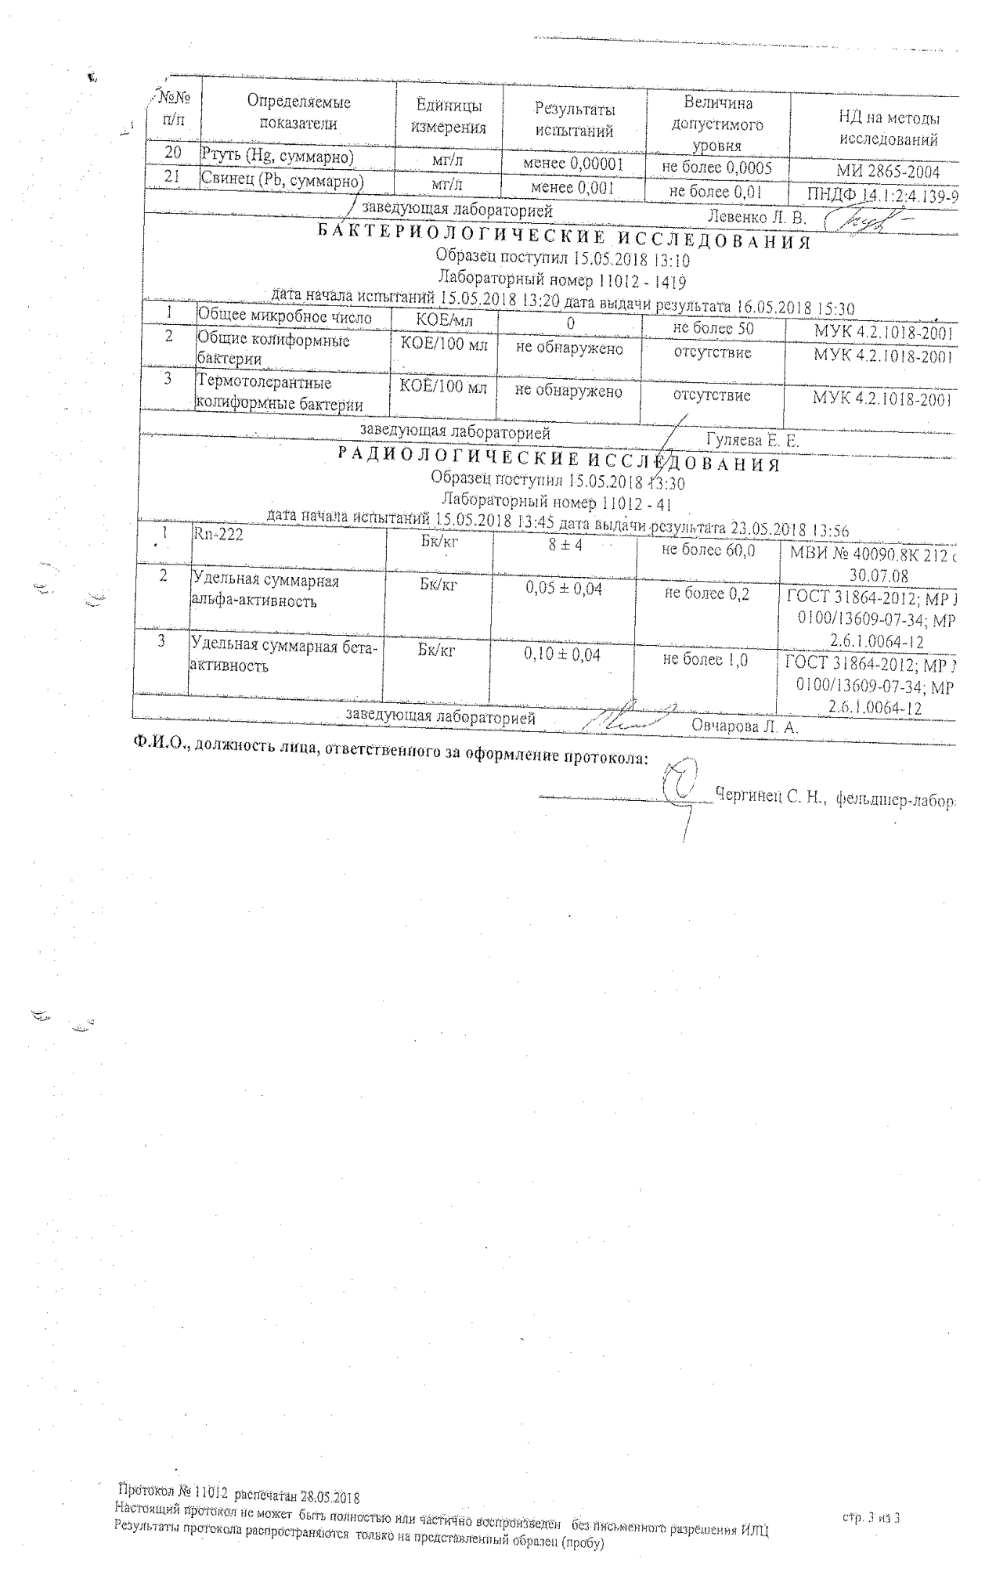

1.1.5. Описание технологических зон водоснабжения (отдельно для каждого водопроводного сооружения).
В настоящее время водоснабжение г.Кимовск осуществляется от Пронского и Кимовского водозабора.
Кимовский водозабор.
Муниципальному образованию г.Кимовск принадлежит городской водозабор с производительность 16,25 м³/час с сверхнормативным содержанием железа (390 м³/сутки). Все 2 скважины находятся в эксплуатации.
Пронский водозабор.
Проектная Мощность водозабора 11 тыс.м³/сутки, фактически 4-7 тыс.м³/сутки.
Подача воды от Пронского водозабора до ВНС 3-го подъема осуществляется по водоводу Ø500 L=18 км.
На третьем подъеме городского водозабора необходимо строительство станции обезжелезивания, для доведения сверхнормативного содержания железа (1 мг) до норм воды питьевого качества и обеззараживания воды.
Водоснабжение проектируемого жилого района запроектировано от существующих водопроводных сетей. На территории жилой застройки необходимо запроектировать кольцевые водопроводные сети из полиэтиленовых труб Ø110.

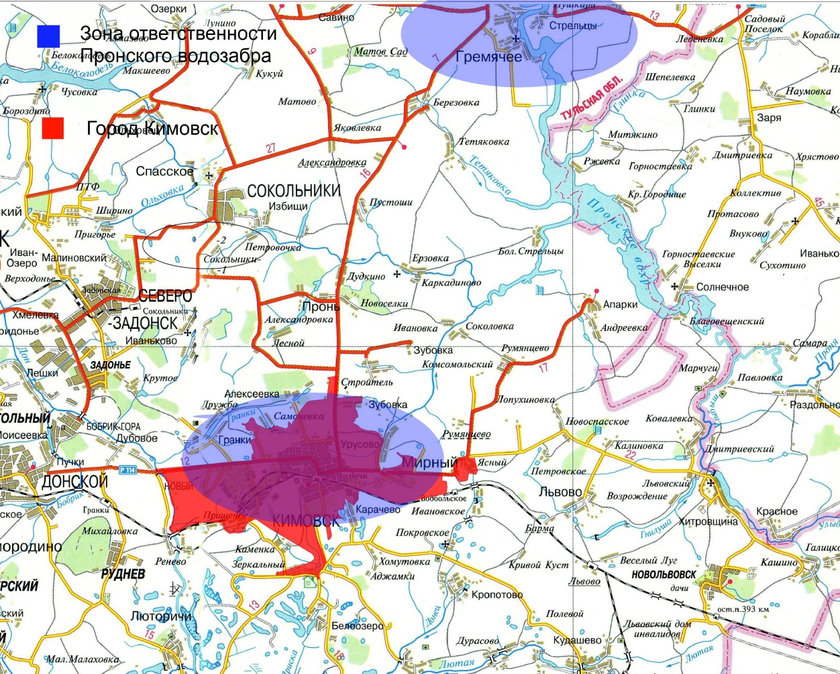
Кимовск водозабор

Схема расположения Кимовского водозабора
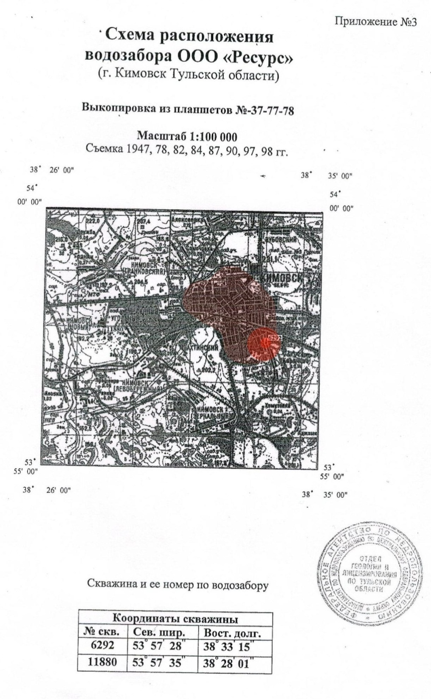
1.1.6. описание состояния и функционирования существующих насосных станций, включая оценку энергоэффективности насосного оборудования при подаче воды.
В городе Кимовск, находятся насосные станции 2-го, 3-го, и 4-го подъема
Степень износа системы водоснабжения составляет 73%

ВНС пос. Новый: год ввода в эксплуатацию – 1993
количество насосов – 1; ЭЦВ 6-10-110.

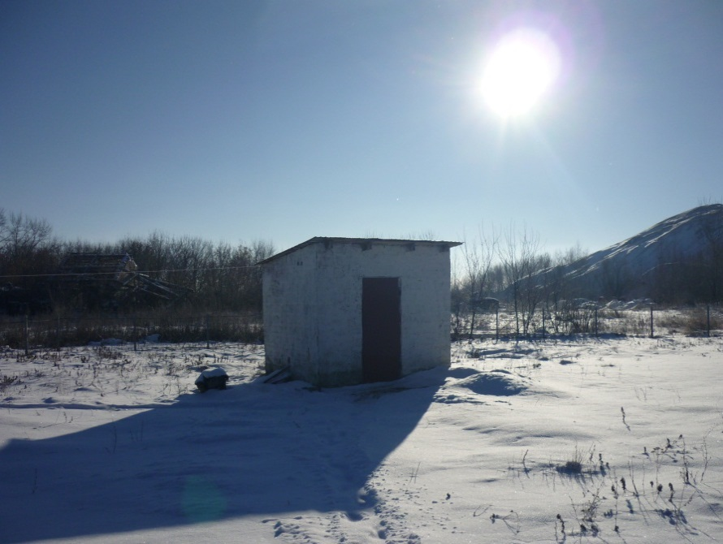

ВНС пос. Новый: год ввода в эксплуатацию – 1993
количество насосов – 1; ЭЦВ 6-10-110.
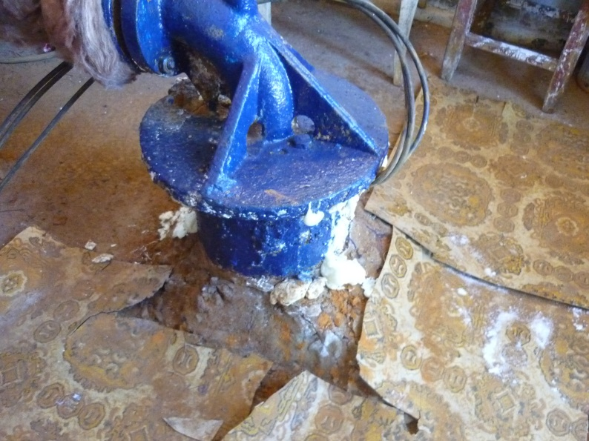

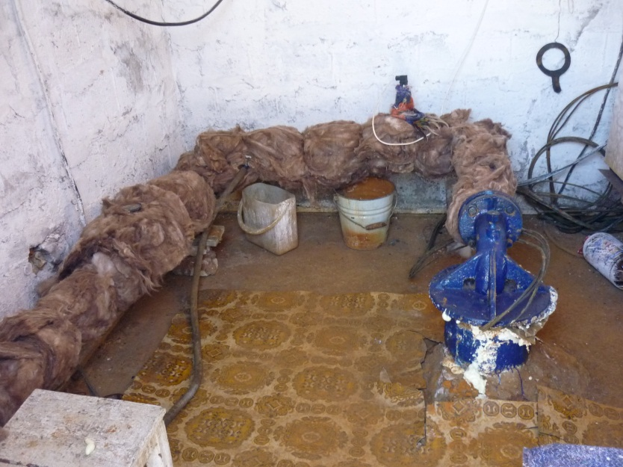

ВНС пос. Новый: год ввода в эксплуатацию – 1993
ЧРП
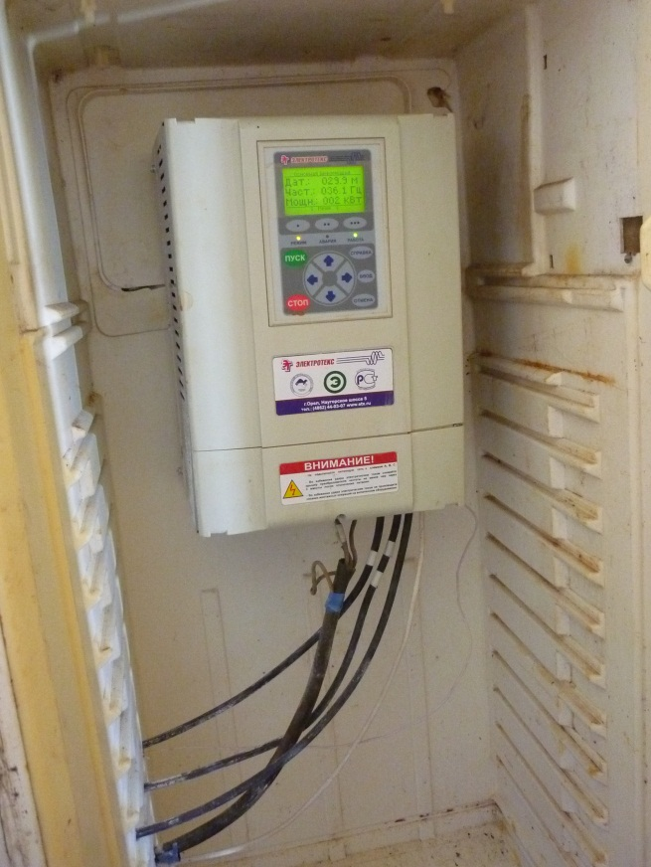

ВНС ул. Заводская: год ввода в эксплуатацию – 1983.
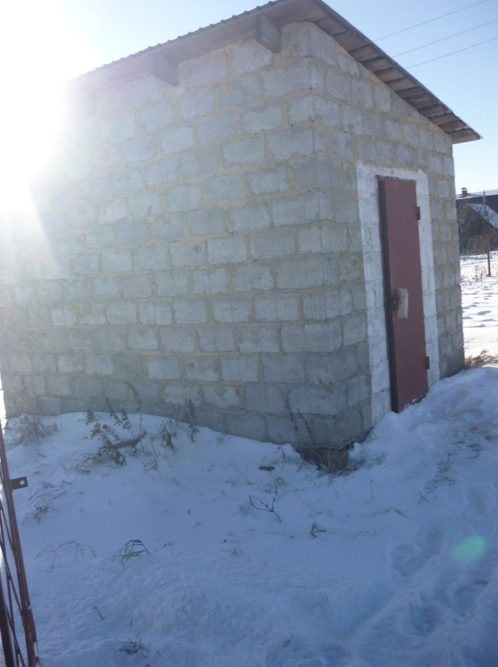

ВНС ул. Заводская: год ввода в эксплуатацию – 1983
количество насосов – 1; ЭЦВ 8-40-90
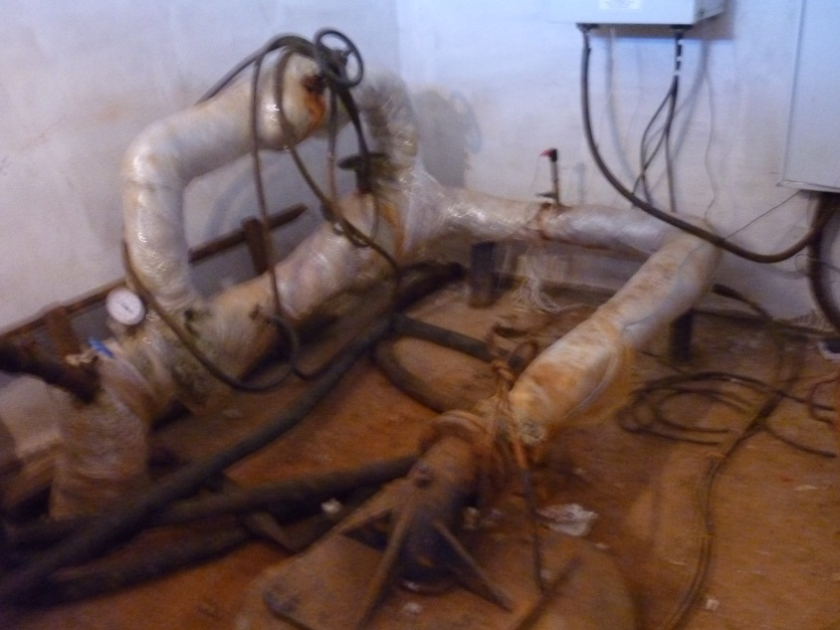

ВНС ул. Заводская: год ввода в эксплуатацию – 1983
ЧРП.
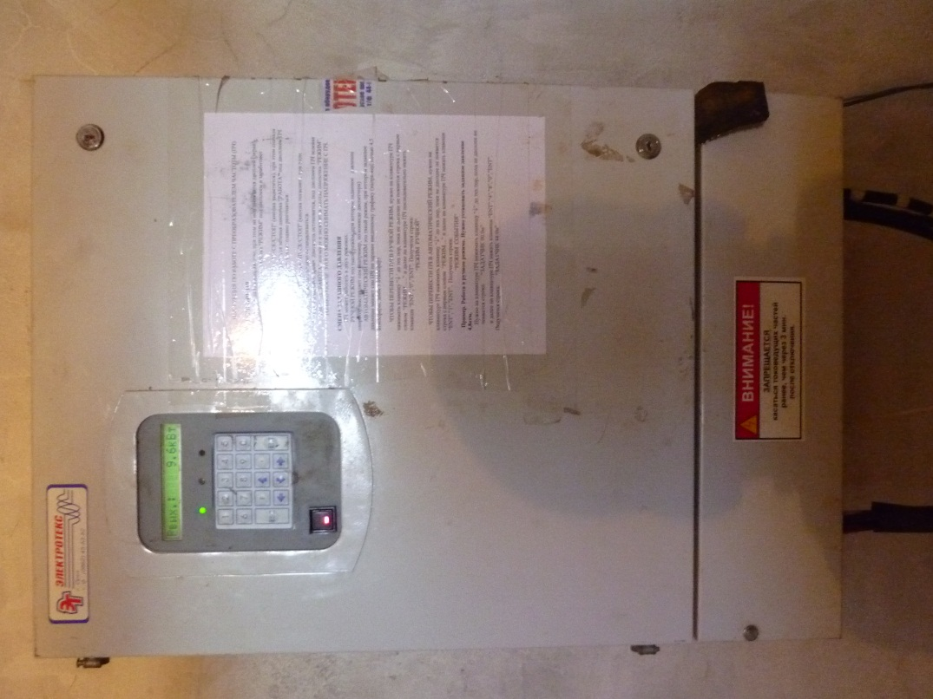

Пронский водозабор
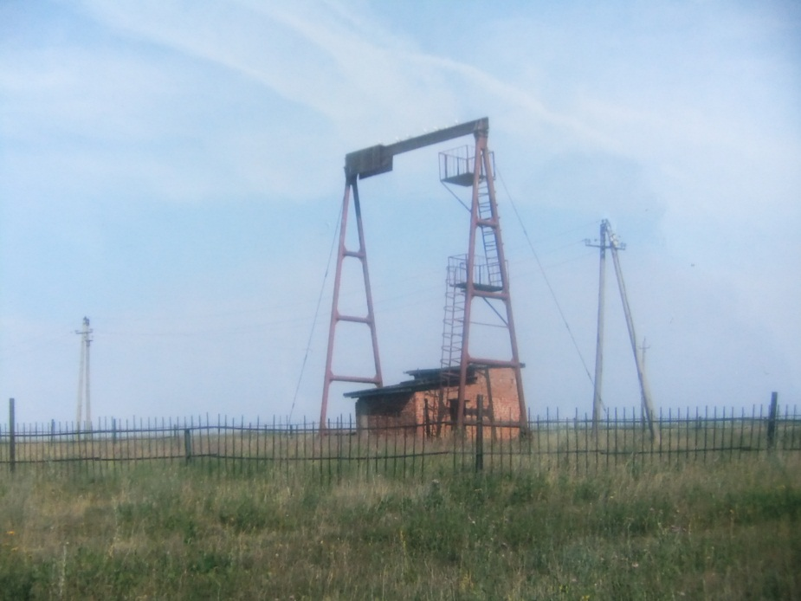
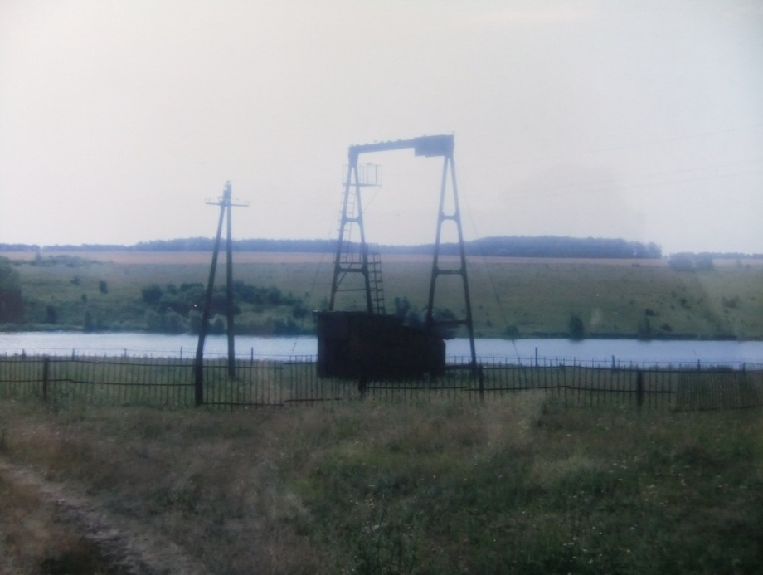
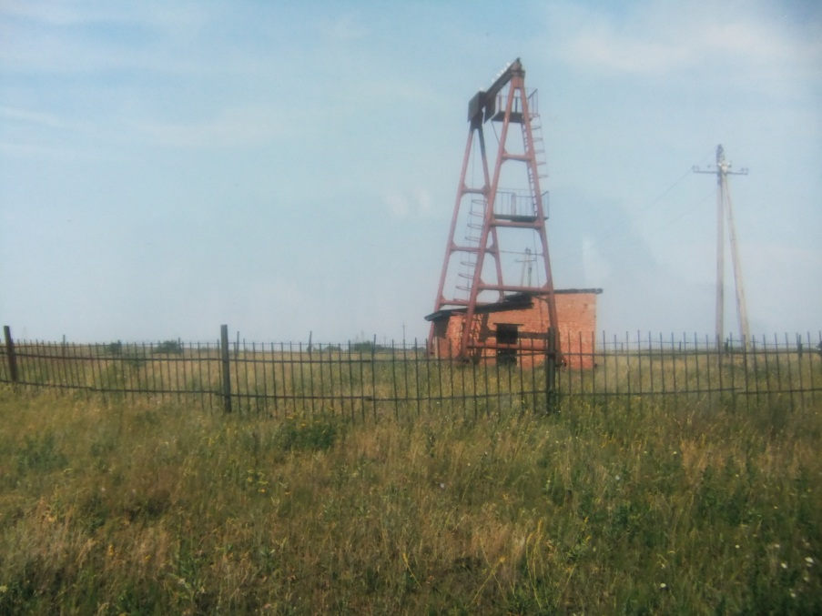

ВНС 3-го подъема (Пронский водозабор)
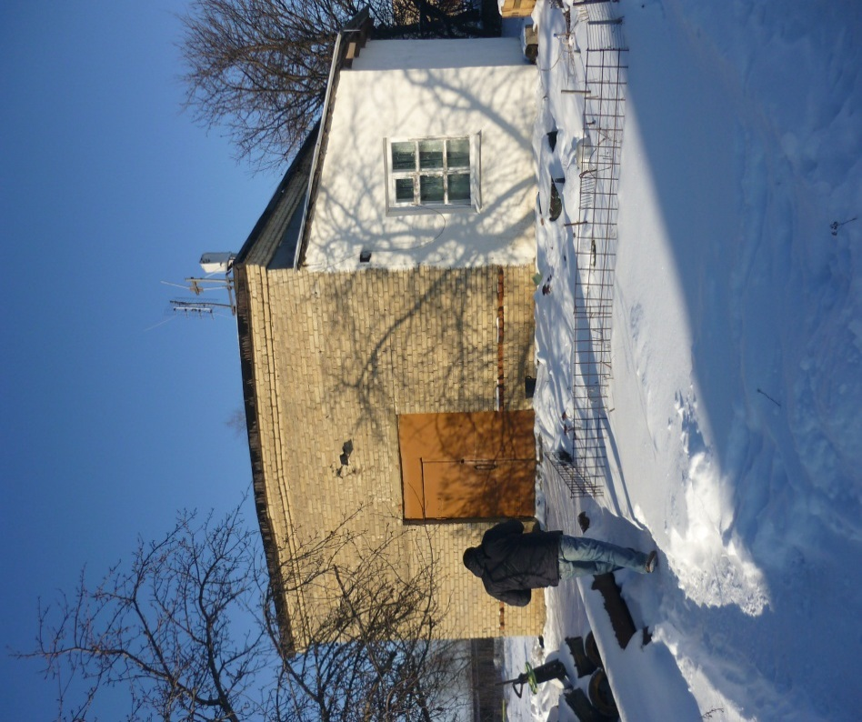

ВНС 3-го подъема (Пронский водозабор)
Машинный зал
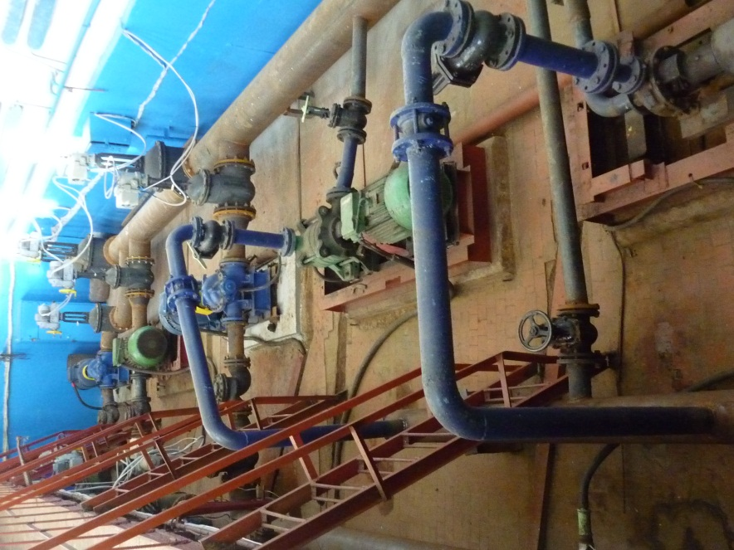

ВНС 3-го подъема (Пронский водозабор)
Насосная
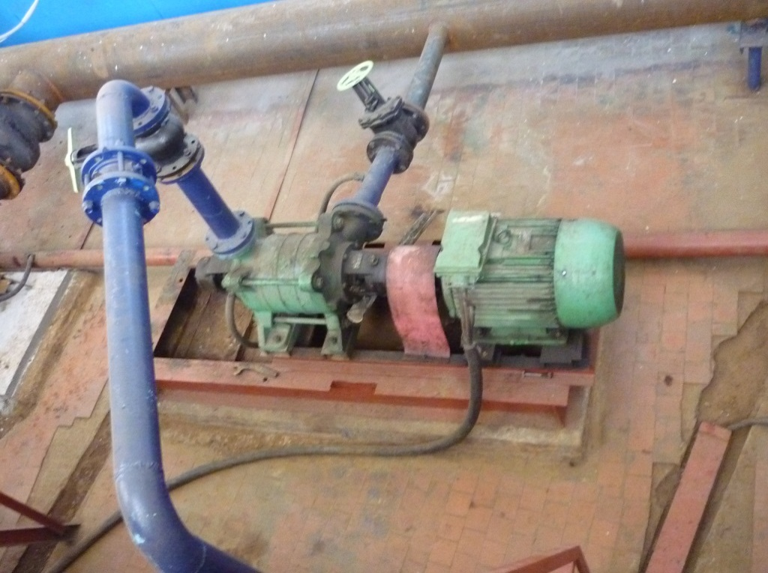

ВНС 3-го подъема (Пронский водозабор)
Насосная
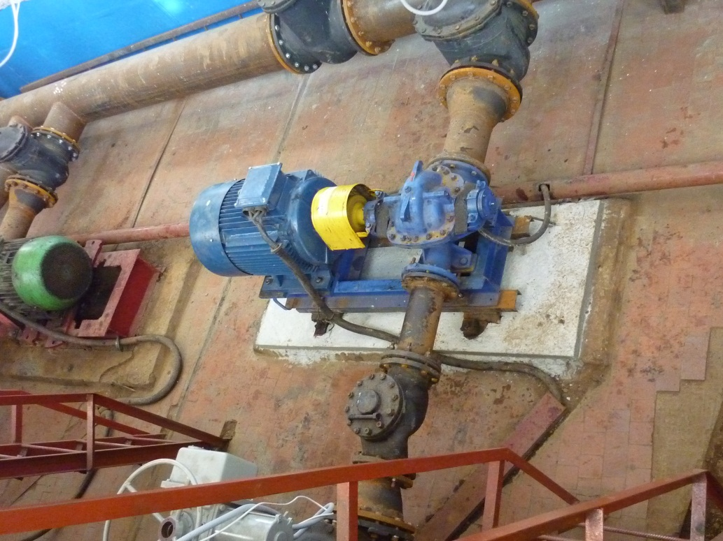

ВНС 3-го подъема (Пронский водозабор)
Резервуары
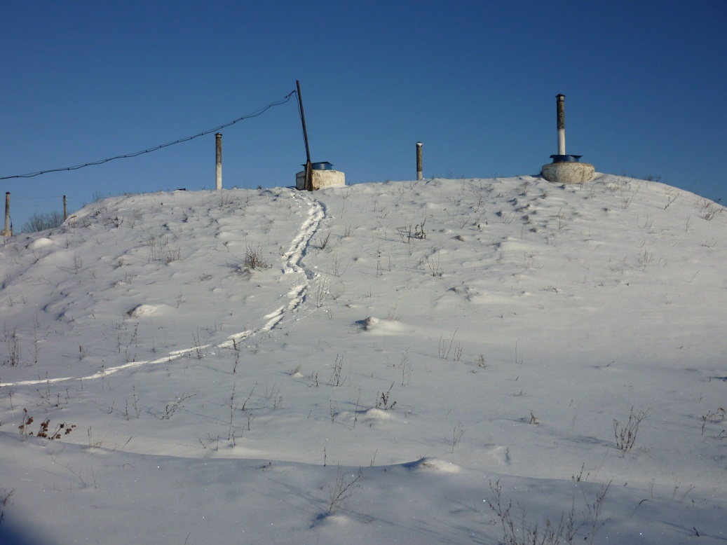

ВНС 3-го подъема (Пронский водозабор)
Резервуары
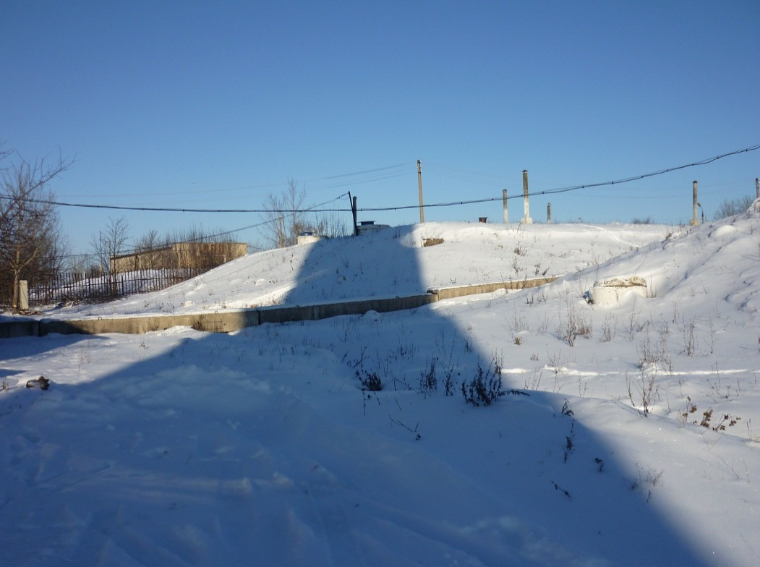

ВНС 3-го подъема (Пронский водозабор)
ЧРП 3 ий
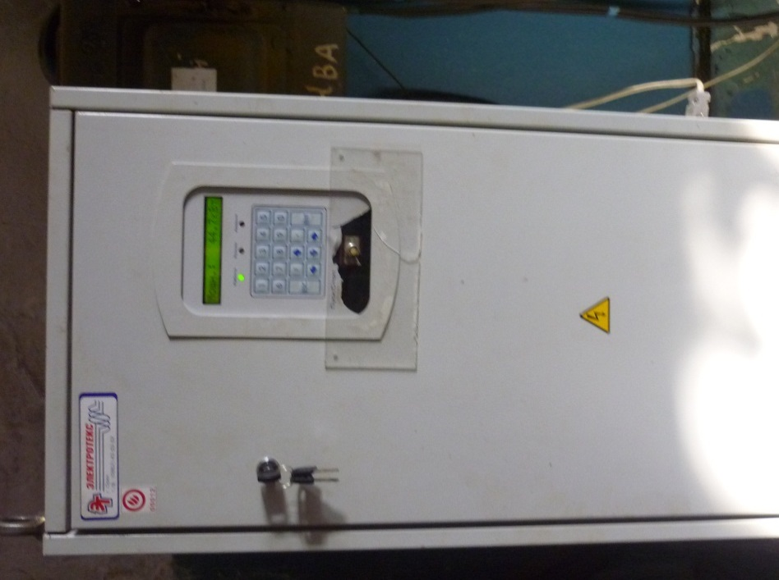

ВНС 2-го подъема (Пронский водозабор)
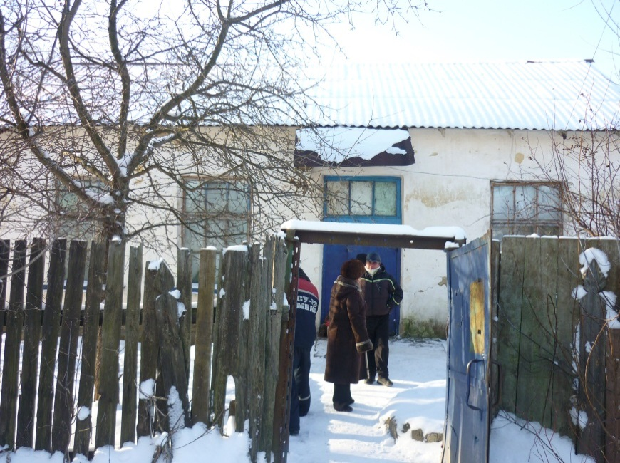

ВНС 2-го подъема (Пронский водозабор)
Насосная
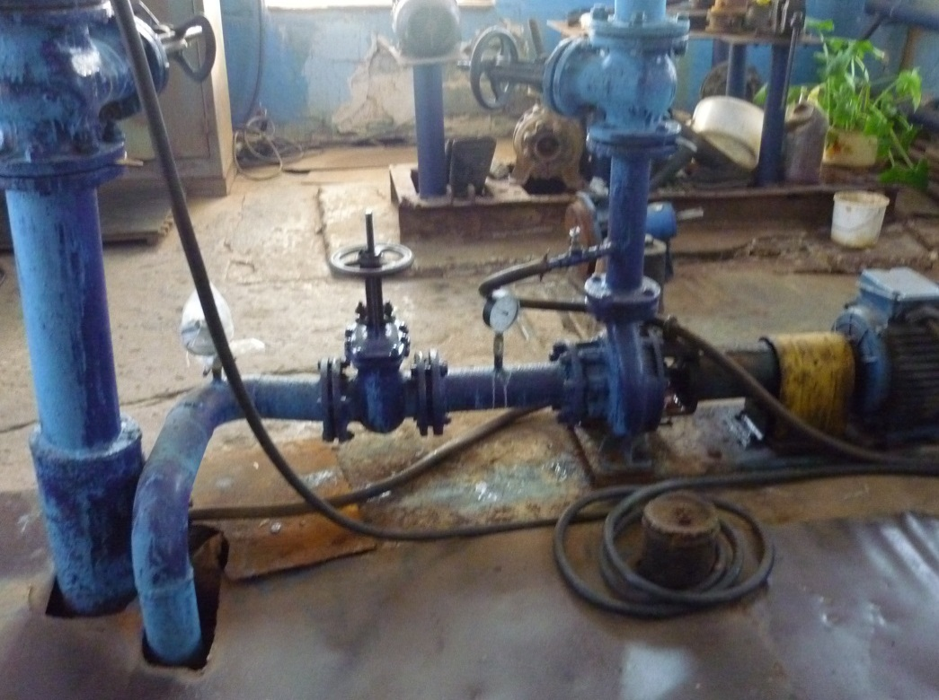

ВНС 2-го подъема (Пронский водозабор)
Насосная
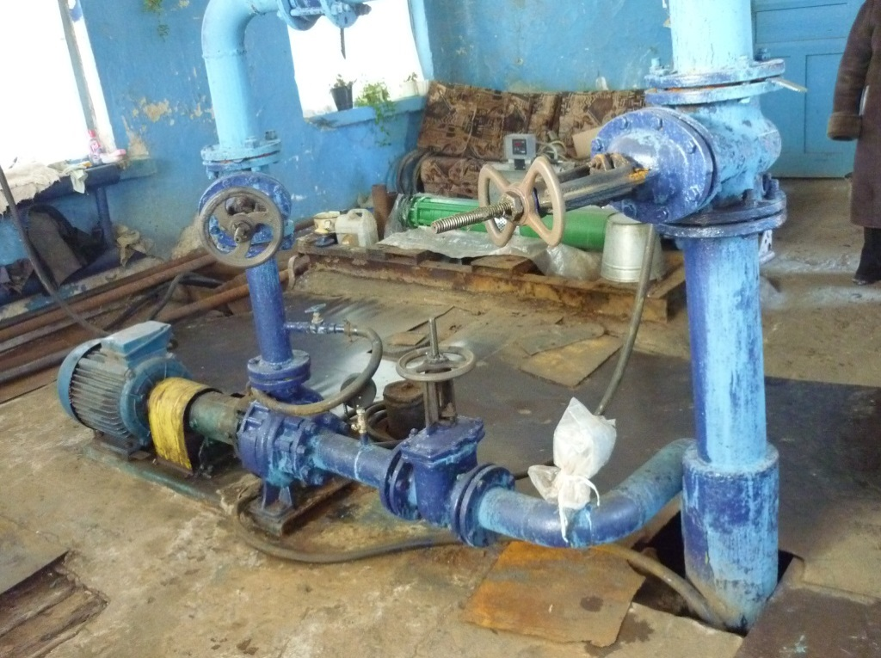

1.1.7. - описание состояния и функционирования водопроводных сетей систем водоснабжения, включая оценку амортизации сетей.
Общая протяженность сетей составляет 128,7 км.
диаметр 500 мм – протяженность 17,8 км.
диаметр 300 мм – протяженность 9 км.
диаметр 200 мм – протяженность 30 км.
диаметр 150 мм – протяженность 40 км.
диаметр 125 мм – протяженность 15 км.
диаметр 100 мм – протяженность 40 км.
диаметр 50 мм – протяженность 17,2 км

Наименование участка водопроводной сети | Диаметр, мм | Длина,м | Материал труб | Год укладки
ул. Коммунистическая  ул. Коммунистическая | 300  300 | 1040  1100 | Чугун  ПНД | 2014
ул. Мичурина | 300 | 1600 | чугун | 1954
ул. Школьная | 100 | 467 | чугун | 1954
ул. Гоголя | 100 | 628,5 | чугун | 1954
ул. Больничная | 100 | 980 | чугун | 1954
ул. Первомайская  ул. Первомайская | 219  200 | 640  1100 | сталь  ПНД | 2000  2004
ул. Заводская | 100 | 349 | чугун | 1954
ул. Ким | 200 | 734 | чугун | 1954
ул. Лесхозная – ул. Лесная | 110 | 280 | ПНД | 1998
ул. Ленина | 150 | 1180 | чугун | 1954
ул. Парковая | 100 | 228 | чугун | 1954
ул. Молодежная | 150 | 154,5 | чугун | 1954
ул. Стадионная | 150 | 384 | чугун | 1954
ул. Березовая | 100 | 613 | чугун | 1954
ул. Дзержинского | 100 | 542 | чугун | 1954
ул. 3-я Луговая | 100 | 303 | сталь | 1954
ул. Якунина | 100 | 269 | сталь | 1954
ул. Маяковского | 100 | 828 | чугун | 1954
Шахтерский проезд | 100 | 253 | чугун | 1954
ул. Бессолова | 100 | 1795,25 | чугун | 1954
ул. Чапаева | 100 | 480 | чугун | 1954
ул. Спортивная | 100 | 681 | чугун | 1954
ул. Шувалова | 100 | 596 | чугун | 1954
ул. Островского | 100 | 198 | чугун | 1954
ул. Некрасова | 100 | 734 | ПНД | 2018
ул. Ветеранов | 100 | 443,5 | ПНД | 2017
ул. Лесная | 100 | 700 | чугун | 1954
ул. Пионерская | 110 | 505,25 | ПНД | 2002
ул. Октябрьская  ул. Октябрьская | 150  100 | 1104  106 | чугун  чугун | 1954  1954
ул. Советская | 100 | 805,0 | чугун | 1954
ул. Крылова | 150 | 276 | чугун | 1954
ул. Павлова | 100 | 1205,5 | чугун | 1954
ул. Достоевского | 100 | 612 | чугун | 1954
ул. Шевченко | 100 | 750,15 | чугун | 1954
ул. Калинина | 150 | 363,7 | чугун | 1954
ул. Чкалова | 100 | 1088 | чугун | 1954
ул. Белинского | 100 | 1053,5 | чугун | 1954
ул. Новая | 100 | 632,9 | чугун | 1954
пр. Калинина | 100 | 868,1 | чугун | 1954
ул. Строительная | 100 | 597 | чугун | 1954
ул. Красноармейская | 100 | 549 | чугун | 1954
ул. Докучаева | 100 | 522 | чугун | 1954
Железнодорожный проезд | 150 | 767 | чугун | 1954
ул. Лесхозная | 100 | 515,2 | чугун | 1954
ул. Лермонтова | 100 | 735 | ПНД | 2018
ул. Толстого | 100 | 727,5 | чугун | 1954
ул. 4-я Луговая | 100 | 331 | сталь | 1954
ул. 2-я Луговая | 50 | 472,5 | сталь | 1954

1.1.8. Определение возможности обеспечения качества воды в процессе транспортировки
Основными проблемами транспортировки воды, является наличие сетей из стали, и чугуна что приводит к повышенному содержанию железа в питьевой воде.
Необходимо провести дополнительную экспертную оценку запасов подземных вод и её качества для хозяйственно-питьевых нужд в увязке с перспективными планами развития района для Кимовского водозабора
Основными проблемами области являются:
- снижение качества подземной воды;
- отсутствие сооружений водоподготовки на водозаборах;

Ул. Заводская
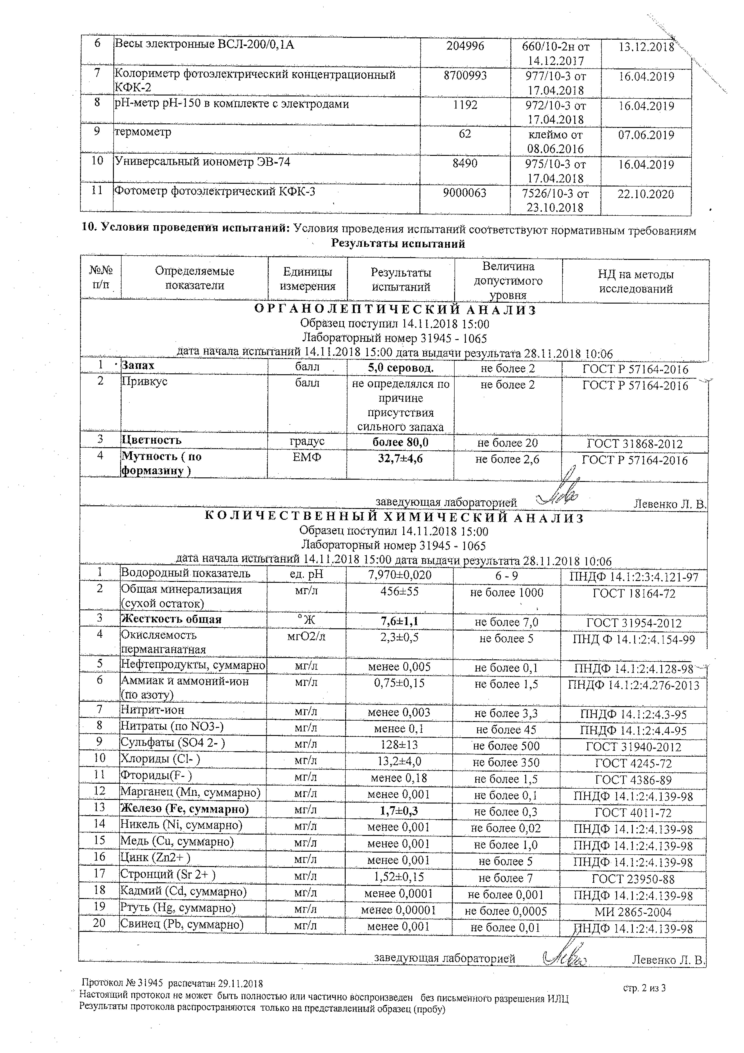

П. Новый

1.1.9. Описание территорий поселений, городских округов Тульской области, неохваченных централизованной системой водоснабжения.

Территория не охваченная водопроводными сетями
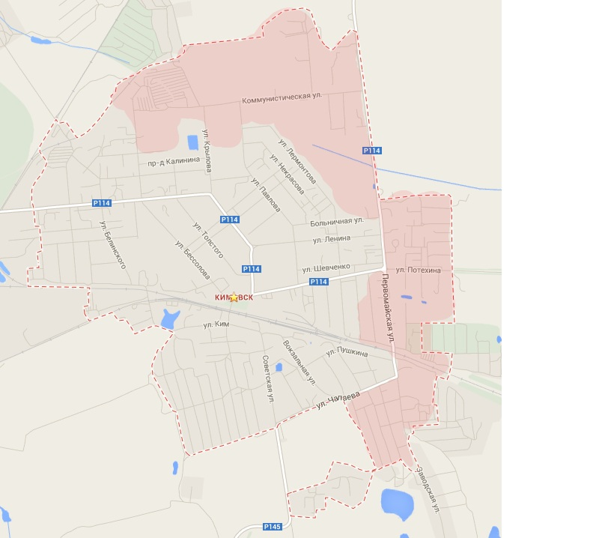

Для обеспечения централизованного водоснабжения указанных территорий необходимо строительство 35,5 км водопроводных сетей диаметром 150-300 мм, а также повысительных насосных станций в количестве 2 шт.
1.1.10. Описание существующих технических и технологических проблем в водоснабжении поселений, городских округов Тульской области.
Основным источником питьевого водоснабжения Кимовского района являются подземные воды из артезианских скважин.
Необходимо провести дополнительную экспертную оценку запасов подземных вод и её качества для хозяйственно-питьевых нужд в увязке с перспективными планами развития района. И установить общедомовые приборы учета воды.
Основными проблемами области являются:
- снижение качества подземной воды;
- отсутствие сооружений водоподготовки на водозаборах;
- очистка сточных вод и речной сети, в связи с тем, что подземные и поверхностные воды представляют единый комплекс;
- отсутствие обеззараживания
- вторичное загрязнение питьевой воды при транспортировке в связи с наличием металлических трубопроводов(сталь)
- большое количество потерь воды при транспортировке, более 20%.
-низкое кпд насосного оборудования

Раздел II
2.1 Существующие балансы производительности сооружений системы водоснабжения и потребления воды и удельное водопотребление.
Поднято воды насосными станциями 1 – ого подъёма – 1606,51 тыс. м(куб)
В том числе подземной – 1660,41 тыс. м (куб)
Подано воды в сеть всего – 1606,51 тыс. м (куб)
В том числе своими насосами – 1606,51 тыс. м (куб)
Воды полученной со стороны – нет
Пропущено воды через очистные сооружения –
Из нее нормативно очищенная –
Отпущено воды всем потребителям – 1264,0 тыс. м (куб)
В том числе своим потребителям ( абонентам ) – 1264,0 тыс. м (куб)
Из них населению – 989,7 тыс. м (куб)
Бюджетофинансируемым организациям – 114,0 тыс. м (куб)
Прочим организациям – 160,3 тыс. м (куб)
Утечка и неучтенный расход воды составляет –341,49тыс.м(куб)
Удельное водопотребление – 93,1 л/чел в сут

2.2.Общий водный баланс подачи и реализации воды, включая оценку и анализ структурных составляющих неучтенных ресурсов и потерь воды при ее производстве и транспортировке
Подано воды в сеть – 1660,41тыс. м (куб)
Отпущено воды всем потребителям – 1264,0 тыс. м (куб)
Потери составляют 24%: 342,51 тыс. м (куб)

2.3. Территориальный водный баланс подачи воды по зонам действия водопроводных сооружений (годовой и в сутки максимального водопотребления)

Требуемая мощность водозабор. очистных сооружений | 2019 | 2020 | 2021 | 2022
Годовой тыс.м3 | 1600,65 | 1414,347 | 1414,347 | 1414,347
Среднесуточный тыс.м3 | 4,4 | 3,8 | 3,8 | 3, 8
Максимальный тыс.м3 | 7,000 | 7,000 | 7,000 | 7,000

2.4. Структурный водный баланс реализации воды по группам потребителей.

Потребители | Водопотребление, 2020 год (тыс. м3/сут)/(тыс. м3/год)
Население | 2,871/1047,740
Промышленность | 0,073/26,723
Бюджетные организации | 0,191/69,772
Собственные нужды | -
Потери | 0,318/116,119
Итого | 3,453/1260,41

2.5. Сведения о действующих нормах удельного водопотребления населения и о фактическом удельном водопотреблении с указанием способов его оценки.

2.6. Описание системы коммерческого приборного учета воды, отпущенной из сетей абонентам и анализ планов по установке приборов учета;
На данный момент системы коммерческого учета отсутствуют у следующих абонентов:
Наименование учреждения | Адрес | Количество персонала, чел. | Количество обучающихся, чел. | Характеристика здания, благоустройство
 |  |  |  | Количество унитазов, ед. | Количество душевых кабин, ед. | Количество раковин, ед. | Количество ванных, ед. | Объем потребления ресурса, м³год
МБДОУ детский сад № 15 | г.Кимовск, ул.Шевченко, д. 11 | 28 | 102 | 14 | 5 | 35 | 1 | 2119,2
МБОУ СОШ № 1 | г.Кимовск, ул.Больничная, д. 4 | 35 | 267 | 12 | 0 | 0 | 7 | 1891,2
МБОУ СОШ № 2 | г.Кимовск, ул.Толстого, д. 21 | 31 | 265 | 8 | 0 | 12 | 0 | 1852,8
МБОУ СОШ № 3 | г.Кимовск, ул.Островского, д. 8 | 26 | 179 | 8 | 0 | 7 |  | 11284
Главный корпус ЦРБ | г.Кимовск, ул.Больничная, д. 2 | 151 | 120 | 10 | 5 | 22 | 1 | 4488,0
Поликлиника | г.Кимовск, ул.Больничная, д. 2 | 57 | 12489 | 2 | - | 16 | - | 3153,6
Инфекционное отделение | г.Кимовск, ул.Больничная, д. 2 | 12 | 18 | 6 | 2 | 10 | 6 | 680,4
Патологоанатомическое отделение | г.Кимовск, ул.Больничная, д. 2 | 2 | - | 1 | - | 4 | - | 15,9
Прачечная | г.Кимовск, ул.Больничная, д. 2 | 5 | - | 2 | - | - | 3 | 996,0
Пищеблок | г.Кимовск, ул.Больничная, д. 2 | 6 | - | 1 | - | 4 | 2 | 282,5
Женская консультация | г.Кимовск, ул. Молодежная, д. 7 | 11 | 467 | 2 | - | 6 | - | 170,4
Детское отделение | г.Кимовск, ул.Ленина, д. 3 | 38 | 73 | 3 | - | 12 | 1 | 1258,8
Детская поликлиника | г.Кимовск, ул.Коммунистическая, д. 26 | 56 | 4107 | 4 | - | 12 | - | 2511,6
Отделение скорой медицинской помощи | г. Кимовск, ул. Маяковского, д. 43 | 62 | - | 2 | - | 4 | - | 1263,6
Физио-терапевтич. Поликлиника | г. Кимовск, ул. Мичурина, д. 10а | 22 | 627 | 2 | - | 4 | - | 1351,2
Аптечный киоск | г. Кимовск, ул. Больничная, д. 15 | 2 | - | 1 | - | 1 | - | 14,4

№ п/п | Наименование населенного пункта | Организация | Объем договорного потребления
1 | г. Кимовск | ООО «АвтоклассПлюс» | 62
2 | г. Кимовск | ООО «ГЕО» | 276
3 | г. Кимовск | ООО «Госстрах – Тула» | 239
4 | г. Кимовск | ИП Долбенев А.А. | 33
5 | г. Кимовск | ИП Дягилев С.Е. | 36
6 | г. Кимовск | ИП Егиян Л.Г. | 132
7 | г. Кимовск | ИПС – инкубатор | 68
8 | г. Кимовск | ФГУП «Инспекция семенная» (Россельхозцентр) | 52
9 | г. Кимовск | ООО «Копейка – Москва» | 1416
10 | г. Кимовск | ИП Кавригин Г.В. | 307
11 | г. Кимовск | ИП Купцова И.В. | 111
12 | г. Кимовск | ООО «Ледяной мир» | 1114
13 | г. Кимовск | ООО «Локон» | 111
14 | г. Кимовск | ИП Липчанский В.А. | 117
15 | г. Кимовск | ИП Лоиков С.М. | 53
16 | г. Кимовск | ИП Максимов А.Г. | 867
17 | г. Кимовск | ИП Мкртчян Р.З. | 325
18 | г. Кимовск | ООО «Новый Век Авто» | 243
19 | г. Кимовск | ФГУП «Почта России» | 406
20 | г. Кимовск | ИП Павликов И.С. | 559
21 | г. Кимовск | ОАО «Роспечать» | 67
22 | г. Кимовск | ОАО «Россельхозбанк» | 126
23 | г. Кимовск | ООО «СВКХ – Сервис» | 1191
24 | г. Кимовск | ИП Свирцова К.А. | 41
25 | г. Кимовск | ИП Саркисян Р.И. | 207
26 | г. Кимовск | ИП Соболева Е.И. | 73
27 | г. Кимовск | ИП Турмышева Е.Н. | 138
28 | г. Кимовск | ИП Федорова И.Н. | 59
29 | г. Кимовск | ГУ «Центр временного содержания граждан» | 48
30 | г. Кимовск | ИП Чернышова И.В. | 15
 |  | Федеральный бюджет
1 | г. Кимовск | Управление Федеральной миграционной службы | 24
2 | г. Кимовск | Пожарный отряд-6 ОФПС по Тульской области | 766
3 | г. Кимовск | ГОУ«Профессиональный лицей № 19» | 3035
4 | г. Кимовск | Служба судебных приставов | 76
5 | г. Кимовск | ГУ «Центр занятости населения» | 68
 |  | Областной бюджет
1 | г. Кимовск | Центральная районная больница | 25520
 |  | Местный бюджет
1 | г. Кимовск | МБОУ Средняя школа № 1 | 2140
 | г. Кимовск | МБОУ Средняя школа № 2 | 3766
2 | г. Кимовск | МБОУ Средняя школа № 3 | 1943
3 | г. Кимовск | МБОУ Средняя школа № 4 | 3058
4 | г. Кимовск | МБОУ Средняя школа № 5 | 3901
5 | г. Кимовск | МБОУ Средняя школа № 7 | 4592
6 | г. Кимовск | МБОУ «Центр внешкольной работы» | 721

2.7. Энергетические характеристики оборудования системы водоснабжения

Расход электроэнергии по Кимовскому ООО «Ресурс»
 | 2019 год |  |  |  |  |  |  |  |  |  |  |  | Итого
 | 01 | 02 | 03 | 04 | 05 | 06 | 07 | 08 | 09 | 10 | 11 | 12
Сумма, руб. | 1484355-30 | 1536037-78 | 1446944-14 | 1362290-76 | 1292276-48 | 1404614-89 | 1290091-33 | 1267024-48 | 1325020-94 | 1378403-70 | 1306629-77 | 1288013-98 | 16381703-55
Электро-энергия, квт. | 244 037 | 237769 | 234752 | 211005 | 208862 | 219780 | 199157 | 194726 | 198548 | 208988 | 202825 | 195891 | 2556340
Тариф, руб. с НДС | 6-0825 | 6-4602 | 6-1637 | 6-4562 | 6-1872 | 6-3910 | 6-4778 | 6-5067 | 6-6736 | 6-5956 | 6-4422 | 6-5752 | 6-4083

2.8. Технические характеристики участков водопроводных сетей, включая годы начала эксплуатации, тип изоляции.
№ колодца | Наименование участка водопроводной сети | Диаметр, мм | Длина, м | Материал труб | Год укладки
 | ул. Коммунистическая | 300 | 1040 | чугун
 | ул. Коммунистическая | 300 | 1100 | ПНД | 2014
 | ул. Мичурина | 300 | 1600 | чугун | 1954
 | ул. Школьная | 100 | 467 | чугун | 1954
 | ул. Гоголя | 100 | 628,5 | чугун | 1954
 | ул. Больничная | 100 | 980 | чугун | 1954
 | ул. Первомайская | 219 | 640 | сталь | 2000
 | ул. Первомайская | 200 | 1100 | ПНД | 2004
 | ул. Заводская | 100 | 349 | чугун | 1954
 | ул. Ким | 200 | 734 | чугун | 1954
 | ул. Лесхозная – ул. Лесная | 110 | 280 | ПНД | 1998
 | ул. Ленина | 150 | 1180 | чугун | 1954
 | ул. Парковая | 100 | 228 | чугун | 1954
 | ул. Молодежная | 150 | 154,5 | чугун | 1954
 | ул. Стадионная | 150 | 384 | чугун | 1954
 | ул. Березовая | 100 | 613 | чугун | 1954
 | ул. Дзержинского | 100 | 542 | чугун | 1954
 | ул. 3-я Луговая | 100 | 303 | сталь | 1954
 | ул. Якунина | 100 | 269 | сталь | 1954
 | ул. Маяковского | 100 | 828 | чугун | 1954
 | Шахтерский проезд | 100 | 253 | чугун | 1954
 | ул. Бессолова | 100 | 1795,25 | чугун | 1954
 | ул. Чапаева | 100 | 480 | чугун | 1954
 | ул. Спортивная | 100 | 681 | чугун | 1954
 | ул. Шувалова | 100 | 596 | чугун | 1954
 | ул. Островского | 100 | 198 | чугун | 1954
 | ул. Некрасова | 100 | 734 | ПНД | 2018
 | ул. Ветеранов | 100 | 443,5 | ПНД | 2017
 | ул. Лесная | 100 | 700 | чугун | 1954
 | ул. Пионерская | 110 | 505,25 | ПНД | 2002
 | ул. Октябрьская | 150 | 1104 | чугун | 1954
 |  | 100 | 106 | чугун | 1954
 | ул. Советская | 100 | 805,0 | чугун | 1954
 | ул. Крылова | 150 | 276 | чугун | 1954
 | ул. Павлова | 100 | 1205,5 | чугун | 1954
 | ул. Достоевского | 100 | 612 | чугун | 1954
 | ул. Шевченко | 100 | 750,15 | чугун | 1954
 | ул. Калинина | 150 | 363,7 | чугун | 1954
 | ул. Чкалова | 100 | 1088 | чугун | 1954
 | ул. Белинского | 100 | 1053,5 | чугун | 1954
 | ул. Новая | 100 | 632,9 | чугун | 1954
 | пр. Калинина | 100 | 868,1 | чугун | 1954
 | ул. Строительная | 100 | 597 | чугун | 1954
 | ул. Красноармейская | 100 | 549 | чугун | 1954
 | ул. Докучаева | 100 | 522 | чугун | 1954
 | Железнодорожный проезд | 150 | 767 | чугун | 1954
 | ул. Лесхозная | 100 | 515,2 | чугун | 1954
 | ул. Лермонтова | 100 | 735 | ПНД | 2018
 | ул. Толстого | 100 | 727,5 | чугун | 1954
 | ул. 4-я Луговая | 100 | 331 | сталь | 1954
 | ул. 2-я Луговая | 50 | 472,5 | сталь | 1954
 |  |  | 35,341,95

2.9. Схемы водозаборов и очистных сооружений системы водоснабжения.
Упрощенная схема водоснабжения: скважина, насосная станция. водонапорная башня, распределительная сеть, потребители (водоразборные колонки).
Рис. 1 Упрощенная схема водоснабжения МО г. Кимовск
Водозаборные сооружения расположены на территории МО Кимовский район. Подземная вода поступает через насосную станцию в башню. Из башни, по распределительной сети производится подача воды к потребителям.
Схема очистных сооружений не предусмотрена.

2.10. Статистику отказов водопроводных сетей (аварий, инцидентов) за предшествующие 5 (пять) лет.
Число аварий | 74 | Ед.
Из них на водопроводных сетях | 74 | Ед.
В связи с тем, что данные по аварийности не предоставлены, на основании данных о возрасте материале трубопровода, расчетное количество отказов применяется равное 74

2.11. Существующие процедуры диагностики состояния водопроводных сетей и планирования капитальных (текущих) ремонтов.
Процедуры диагностики производятся визуальным методом, в соответствии с наряд заданиями эксплуатирующей организации.
Планирование капитальных ремонтов осуществляется на основании данных о аварийности и качестве воды в распределительной сети.
Данных о планировании капитальных (текущих) ремонтов нет.

2.12. Перечень потребителей (абонентов) обеспеченных коммерческим приборным учетом воды и планы по установке приборов учета воды
Характеристика водоснабжения объектов социальной сферы

Наименование учреждения | Адрес | Количество персонала, чел. | Количество обучающихся, чел. | Характеристика здания, благоустройство
 |  |  |  | Количество унитазов, ед. | Количество душевых кабин, ед. | Количество раковин, ед. | Количество ванных, ед. | Объем потребления ресурса, м³
МБДОУ детский сад № 1 | г.Кимовск, ул.Ким, д. 29а | 24 | 56 | 8 | 0 | 16 | 6 | 1926
МБДОУ детский сад № 6 | г.Кимовск, ул. Больничная, д. 10 | 22 | 85 | 9 | 0 | 20 | 2 | 2565,6
МБДОУ детский сад № 9 | г.Кимовск, ул. Белинского, д. 35 | 23 | 49 | 9 | 4 | 27 | 1 | 1659,6
МБДОУ детский сад № 12 | г.Кимовск, ул. Бессолова, д. 14а | 30 | 96 | 12 | 5 | 27 | 4 | 2925,6
МБДОУ детский сад № 17 | г.Кимовскул.Лермонтова, д. 24а | 42 | 117 | 23 | 8 | 38 | 6 | 4238,4
МБОУ СОШ № 5 | г.Кимовск, ул. Бессолова, д. 65 | 39 | 347 | 11 | 0 | 20 | 2 | 3883,2
МБОУ СОШ № 6 | г.Кимовск, ул. Крылова, д. 6 | 46 | 359 | 18 | 6 | 35 | 0 | 4754,4
Реестр иных потребителей.
№ п/п | Наименование населенного пункта | организация | Объем договорного потребления | Наличие узла учета
1 | г. Кимовск | ООО «Аэлита» | 9 | водомер
2 | г. Кимовск | ООО «Аметист» | 872 | водомер
3 | г. Кимовск | ООО «Ареал» | 379 | водомер
5 | г. Кимовск | ИП Аксенов А.В. | 18 | водомер
6 | г. Кимовск | ИП Алексеева Л.В. | 68 | водомер
7 | г. Кимовск | ИП Афанасьева О.И. | 17 | водомер
8 | г. Кимовск | ИП Белозуб Е.А. | 112 | водомер
9 | г. Кимовск | ИП Белуха С.Б. | 137 | водомер
10 | г. Кимовск | ИП Богдановская Н.А. | 24 | водомер
11 | г. Кимовск | ИП Богомолова Т.В. | 21 | водомер
12 | г. Кимовск | ИП Борычев В.Н. | 230 | водомер
13 | г. Кимовск | ИП Борисов А.Н. | 281 | водомер
14 | г. Кимовск | ИП Бритвин А.Н. | 304 | водомер
15 | г. Кимовск | ИП Будовская Н.С. | 30 | водомер
16 | г. Кимовск | ИП Болдырев Д.В. | 33 | водомер
18 | г. Кимовск | ООО «Блюз» | 28 | водомер
19 | г. Кимовск | ИП Бритвина Г.А. | 35 | водомер
21 | г. Кимовск | ФЛ Букетов С.А. | 16 | водомер
22 | г. Кимовск | ООО «Вальс-Бостон» | 47 | водомер
23 | г. Кимовск | ООО «Весна» | 337 | водомер
24 | г. Кимовск | Военкомат – ОАО «Славянка» | 341 | водомер
25 | г. Кимовск | ООО «Восход» | 351 | водомер
26 | г. Кимовск | ИП Воробьева Н.И. | 7 | водомер
27 | г. Кимовск | ИП Воробьева Г.В. | 101 | водомер
28 | г. Кимовск | ИП Виничкин А.В. | 103 | водомер
29 | г. Кимовск | ИП Ветютнев В.П. | 19 | водомер
30 | г. Кимовск | ИП Волкова Н.В. | 7 | водомер
31 | г. Кимовск | ИП Выжевская А.А. | 10 | водомер
32 | г. Кимовск | ИП Выжевский В.И. | 610 | водомер
33 | г. Кимовск | ООО «ГАББРО» | 26 | водомер
34 | г. Кимовск | ООО «Фирма ГИСС» | 110 | водомер
37 | г. Кимовск | ИП Гаврюхин Н.В. | 19 | водомер
38 | г. Кимовск | ИП Гребенщиков В.О. | 45 | водомер
39 | г. Кимовск | ИП Гостевский В.М. | 32 | водомер
40 | г. Кимовск | ИП Глебов В.И. | 95 | водомер
41 | г. Кимовск | ИП Горбенко Н.В. | 93 | норма
42 | г. Кимовск | ИП Глаголев Р.Е. | 13 | водомер
43 | г. Кимовск | ООО «Дента – Профи» | 460 | водомер
44 | г. Кимовск | ИП Довнар В.В. | 34 | водомер
45 | г. Кимовск | ИП Драгушин Н.В. | 26 | водомер
48 | г. Кимовск | Б.Ф. «Димина мечта» | 269 | водомер
49 | г. Кимовск | ООО «Елена» | 331 | водомер
51 | г. Кимовск | ИП Евлюхина Т.Н. | 67 | водомер
52 | г. Кимовск | ИП Едунова О.Ю. | 450 | водомер
53 | г. Кимовск | ИП Ерин В.А. | 30 | водомер
54 | г. Кимовск | ЗАО «Жилсервис» | 253 | водомер
55 | г. Кимовск | ИП Жикалкин А.А. | 32 | водомер
56 | г. Кимовск | ООО «Земельно-кадастровая служба» | 7172 | водомер
57 | г. Кимовск | ЗАО «ИВЦ» | 78 | водомер
58 | г. Кимовск | Инкассация – управление | 11 | водомер
61 | г. Кимовск | ЗАО «ИКС 5 Недвижимость» | 564 | водомер
62 | г. Кимовск | ИП Исаев В.З. | 149 | водомер
63 | г. Кимовск | ИП Иванова-Федерль | 312 | водомер
64 | г. Кимовск | ЗАО «Комплекс» | 63 | водомер
65 | г. Кимовск | ЗАО «Кимовская машиностроительная компания» | 1275 | водомер
66 | г. Кимовск | ЗАО «Кооператор» | 1697 | водомер
67 | г. Кимовск | ООО «Константа+» | 1443 | водомер
69 | г. Кимовск | ООО «Кредо – Плюс» | 95 | водомер
70 | г. Кимовск | ФГУП «КРЭМЗ» | 2029 | водомер
72 | г. Кимовск | ИП Казинский А.И. | 1477 | водомер
73 | г. Кимовск | ИП Ковалева Е.А. | 262 | водомер
74 | г. Кимовск | ИП Ковалев В.Н. | 70 | водомер
75 | г. Кимовск | ИП Коченихин С.А. | 67 | водомер
76 | г. Кимовск | ИП Кондюков Р.В. | 128 | водомер
78 | г. Кимовск | ИП Костенко С.А. | 38 | водомер
79 | г. Кимовск | ИП Клименко М.В. | 74 | водомер
80 | г. Кимовск | ИП Кравченко В.А. | 47 | водомер
81 | г. Кимовск | ИП Колбеко П.В. | 25 | водомер
82 | г. Кимовск | ИП Кривошеев В.П. | 23 | водомер
83 | г. Кимовск | ИП Кирильчук А.В. | 200 | водомер
84 | г. Кимовск | ИП Кузнецова Е.В. | 43 | водомер
85 | г. Кимовск | ИП Кукурудзяк Г.С. | 105 | водомер
87 | г. Кимовск | ООО «Линда» | 671 | водомер
88 | г. Кимовск | ООО «Лира» | 885 | водомер
90 | г. Кимовск | ИП Ларина М.С. | 12 | водомер
91 | г. Кимовск | ИП Лапшихин А.В. | 35 | водомер
92 | г. Кимовск | ИП Левина Г.П. | 183 | водомер
95 | г. Кимовск | ИП Лысенко А.В. | 138 | водомер
96 | г. Кимовск | ИП Лазарева М.В. | 214 | водомер
97 | г. Кимовск | ООО «Мангуст» | 18 | водомер
98 | г. Кимовск | ООО «Меркурий» | 279 | водомер
100 | г. Кимовск | ИП Мелехина Л.И. | 23 | водомер
101 | г. Кимовск | ИП Минаева Е.А. | 53 | водомер
102 | г. Кимовск | Ф.Л. Муратова Т.В. | 13 | водомер
104 | г. Кимовск | ООО «Надежда» | 113 | водомер
106 | г. Кимовск | ИП Никонова А.Х. | 19 | водомер
107 | г. Кимовск | ИП Нестеров Ю.Ю. | 626 | водомер
108 | г. Кимовск | ОАО КШФ «ОМИЖ» | 4870 | водомер
109 | г. Кимовск | ИП Озманян Г.Г. | 33 | водомер
110 | г. Кимовск | ИП Осипова Т.В. | 20 | водомер
111 | г. Кимовск | Ф.Л. Озманян З.Д. | 90 | водомер
112 | г. Кимовск | ООО «Пронская производственная компания» | 185 | водомер
113 | г. Кимовск | ЗАО «Прометал АЗС строй» | 12 | водомер
114 | г. Кимовск | ОАО «Кимовское ПАТП» | 4774 | водомер
115 | г. Кимовск | ООО «ПМК-2003» | 3432 | водомер
116 | г. Кимовск | Политическая партия «КПРФ» | 16 | водомер
118 | г. Кимовск | ООО «Проектировщик» | 40 | водомер
119 | г. Кимовск | МУП «Партнер» | 30 | водомер
120 | г. Кимовск | ООО «Перспектива» | 2209 | водомер
121 | г. Кимовск | ИП Прощалыкин Д.А. | 1022 | водомер
123 | г. Кимовск | ИП Павликов С.С. | 114 | водомер
124 | г. Кимовск | ООО «Рассвет» | 130 | водомер
127 | г. Кимовск | ФГУП «Ростехинвентаризация» | 37 | водомер
128 | г. Кимовск | ЗАО «Реком» | 162 | водомер
129 | г. Кимовск | ГУ Редакция газеты «Районные будни» | 90 | водомер
130 | г. Кимовск | ИП Рябкин В.Т. | 51 | водомер
131 | г. Кимовск | ИП Ржаксинский К.Э. | 38 | водомер
132 | г. Кимовск | ООО «СКИ» | 53 | водомер
133 | г. Кимовск | ООО «Стелла» | 1400 | водомер
134 | г. Кимовск | ОАО «Сбербанк» | 167 | водомер
135 | г. Кимовск | ООО «Стоматология – Харизма» | 35 | водомер
137 | г. Кимовск | ООО «Светлый город» | 21 | водомер
138 | г. Кимовск | ИП Сошников М.П. | 186 | водомер
139 | г. Кимовск | ИП Самохина Н.А. | 50 | водомер
140 | г. Кимовск | ИП Сафонов А.В. | 56 | водомер
142 | г. Кимовск | ИП Сотникова О.Н. | 31 | водомер
143 | г. Кимовск | ИП Самохина Л.А. | 364 | водомер
144 | г. Кимовск | ИП Семенова Е.А. | 56 | водомер
145 | г. Кимовск | ИП Серкова Т.И. | 10 | водомер
146 | г. Кимовск | ИП Семенихина Н.В. | 11 | водомер
148 | г. Кимовск | ИП Скороходина А.И. | 90 | водомер
149 | г. Кимовск | ИП Соболева Е.И. | 73
150 | г. Кимовск | ИП Столбикова М.Г. | 10 | водомер
151 | г. Кимовск | ИП Стуков Д.В. | 10 | водомер
152 | г. Кимовск | ЗАО «Тандер» | 505 | Водомер
153 | г. Кимовск | ОАО «Телеком» | 301 | водомер
154 | г. Кимовск | ООО «Тандем» | 43 | водомер
155 | г. Кимовск | ООО «Туланефтепродукт» | 132 | водомер
156 | г. Кимовск | ООО «Ким и Т» | 656 | водомер
157 | г. Кимовск | ОАО«Тулэнерго» | 376 | водомер
158 | г. Кимовск | ООО «Тулаоблгаз» | 655 | водомер
159 | г. Кимовск | ИП Трегубов А.П. | 293 | водомер
161 | г. Кимовск | Управление Росреестра по Тульской области | 108 | водомер, норма
162 | г. Кимовск | ФЛ Устименко Л.Г. | 116 | водомер
164 | г. Кимовск | ИП Фетисова Т.А. | 76 | водомер
165 | г. Кимовск | ИП Федоров Г.В. | 12 | водомер
166 | г. Кимовск | ИП Фокин С.А. | 13 | водомер
167 | г. Кимовск | ЗАО «Хлебокомбинат» | 27996 | водомер
168 | г. Кимовск | ОАО «Хлебоприемное предприятие» | 980 | водомер
169 | г. Кимовск | Храм «Утоли моя печали» | 178 | водомер
170 | г. Кимовск | ИП Харьков М.Н. | 71 | водомер
171 | г. Кимовск | ИП Хрусталев Д.И. | 12 | водомер
172 | г. Кимовск | ООО «Центр Созвездие красоты» | 207 | водомер
175 | г. Кимовск | ИП Черепова Н.Е. | 54 | водомер
176 | г. Кимовск | ИП Чебурахов В.В. | 124 | водомер
177 | г. Кимовск | ИП Шумейко Л.М. | 31 | водомер
178 | г. Кимовск | ИП Шарова Н.В. | 9 | водомер
179 | г. Кимовск | ООО «Экопром» | 67 | водомер
180 | г. Кимовск | ООО «ЭнергоГазИнвест-Тула» | 81017 | водомер
181 | г. Кимовск | ИП Якунин А.П. | 11 | водомер
 |  | Федеральный бюджет
1 | г. Кимовск | УФК-казначейство | 107 | водомер
2 | г. Кимовск | ГУ РФ Отдел вневедомственной охраны | 45 | водомер
4 | г. Кимовск | ГУ Управление пенсионного фонда | 185 | водомер
6 | г. Кимовск | Прокуратура по Тульской области | 113 | водомер
8 | г. Кимовск | Районный отдел внутренних дел (полиция) | 1353 | водомер
9 | г. Кимовск | Служба мировых судей | 149 | водомер
10 | г. Кимовск | Кимовский городской суд | 301 | водомер
 |  | Областной бюджет
1 | г. Кимовск | ГУ «Кимовский детский дом» | 1263 | водомер
2 | г. Кимовск | Комитет социальной защиты населения | 133 | водомер
3 | г. Кимовск | ГУЗ ТО «МЦМР Резерв» | 28 | водомер
4 | г. Кимовск | ГОУ ТО «Кимовская специальная школа № 12» | 725 | водомер
6 | г. Кимовск | ГУ ТО «Центр социального обслуживания граждан» | 218 | водомер
 |  | Местный бюджет
1 | г. Кимовск | Администрация муниципального образования Кимовский район | 739 | водомер
2 | г. Кимовск | КМУК «Межпоселенческая централизованная библиотечная система» | 48 | водомер
3 | г. Кимовск | КМУК «Городская централизованная библиотечная система» | 100 | водомер
7 | г. Кимовск | Кимовский историко-краеведческий музей | 36 | водомер
19 | г. Кимовск | МОУ ДОД «Кимовская школа искусств» | 110 | водомер
22 | г. Кимовск | МУ «Подростково-молодежный центр «Мечта» | 62 | водомер
23 | г. Кимовск | МУ «Стадион» | 1204 | водомер
30 | г. Кимовск | Финансовое управление АМО | 40 | водомер
31 | г. Кимовск | МУК «Центр культуры и досуга» | 553 | водомер

2.13. Регламенты функционирования службы ведения режимов водопроводных сетей и диспетчерской службы.
Диспетчерская служба функционирует с помощью телефонной связи. Регламентов нет.

2.14. Схемы автоматизации и обслуживания насосных станций
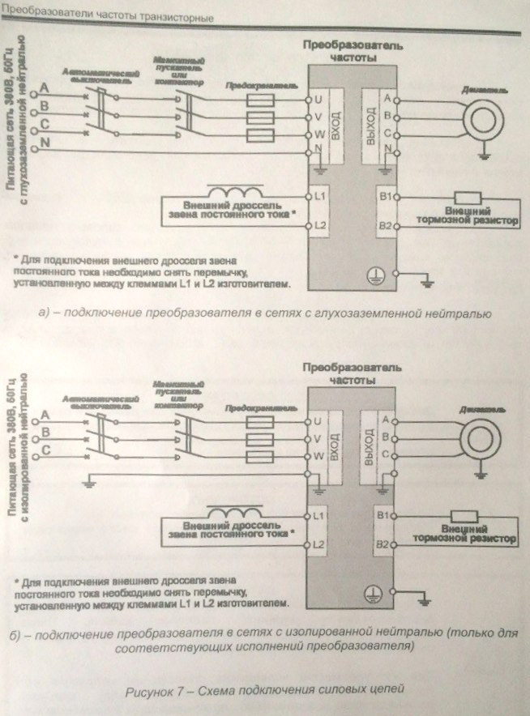

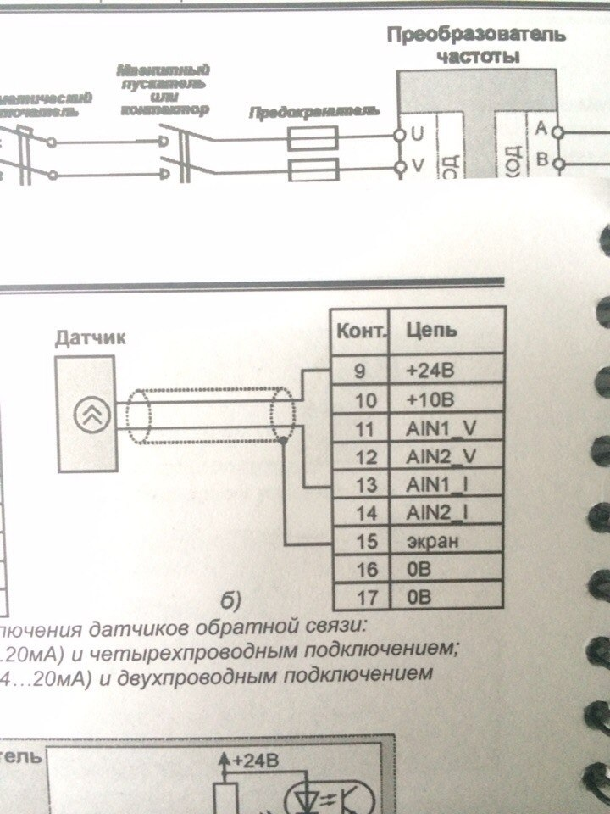

2.15. Базовые значения ключевых показателей энергетической и технико-экономической эффективности забора, очистки и транзита воды по водопроводным сетям.
Потери воды при транспортировке | 20%
КПД насосного оборудования | 80%
аварийность | 74
Удельное вопдоптребление | 93,1 л/чел в сут.

2.16. Зоны действия каждого источника водоснабжения всех организаций водоснабжения, установить зоны эксплуатационной ответственности (зоны деятельности) организаций водоснабжения и транзитных организаций.
Эксплуатацией занимается организация ООО «Ресурс», включая системы транспортировки воды от водозабора, транспортировки и поставки потребителю (абоненту)
Расположение скважины № 6292 ( ул. Заводская ) и зона её действия
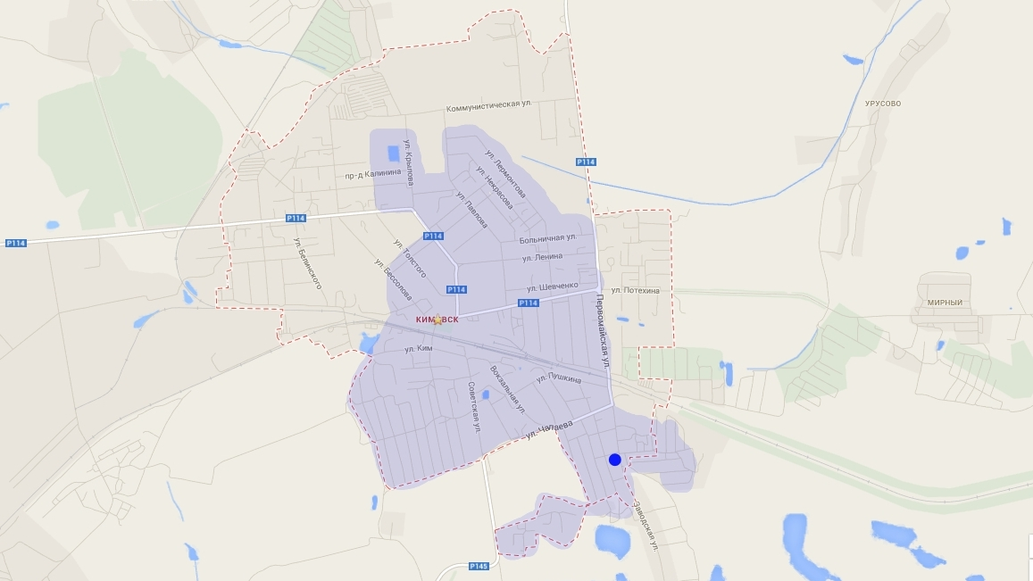

Расположение скважины № 11880 (п. Новый )
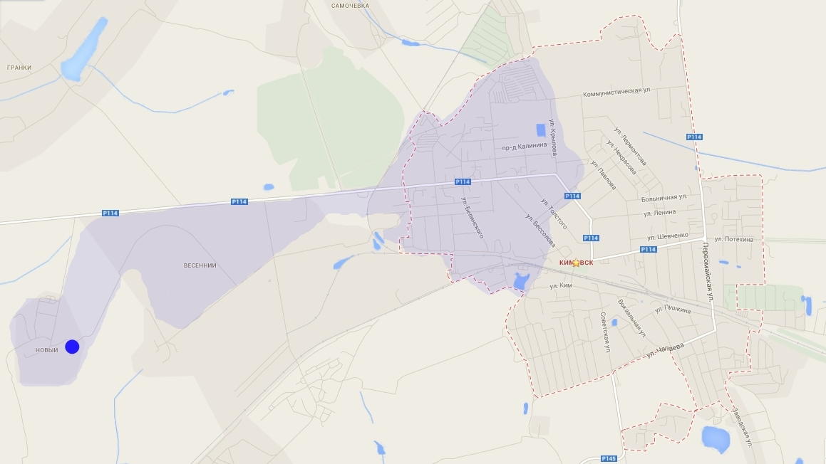

2.17. Предложения для определения потенциальной ГРО в сфере водоснабжения поселений, городских округов Тульской области.
Потенциальный ГРО в схеме водоснабжения в городе Кимовск предлагается ООО «Ресурс» в связи с наличием оборудования, техники а также обученного персонала.

Раздел III

3. Перспективное потребление коммунальных ресурсов в сфере водоснабжения.
3.1. Фактическое и ожидаемое потреблении воды (годовое, среднесуточное, максимальное среднесуточное
Фактическое потребление воды (тыс. м³) | 2013 | 2014 | 2018 | 2023
Годовой | 989,7 тыс/м³ | 989,7 тыс/м³ | 989,7 тыс/м³ | 940.2 тыс/м³
Среднесуточный | 2,711 тыс/м³ | 2,711 тыс/м³ | 2,711 тыс/м³ | 3,010 тыс/м³
Максимальный | 2,900 тыс/м³ | 2,900 тыс/м³ | 2,900 тыс/м³ | 2,755 тыс/м³

3.2. Описание территориальной структуры потребления воды, которую следует определять по отчетам организаций, осуществляющих водоснабжение с территориальной разбивкой по технологическим зонам водопроводных станций.
Наибольшее потребление воды отмечается в центральной части г. Кимовска.
Распределение водопотребления по категориям потребителей
Потребители | Водопотребление, 2019 год (тыс. м3/сут)/(тыс. м3/год)
Население | 2840,84 / 1036,907
Промышленность | 0,073/26,726
Бюджетные организации | 0,178/65,109
Собственные нужды | /-
Потери | 0,921/336,324
Итого | 4,014/1465,069
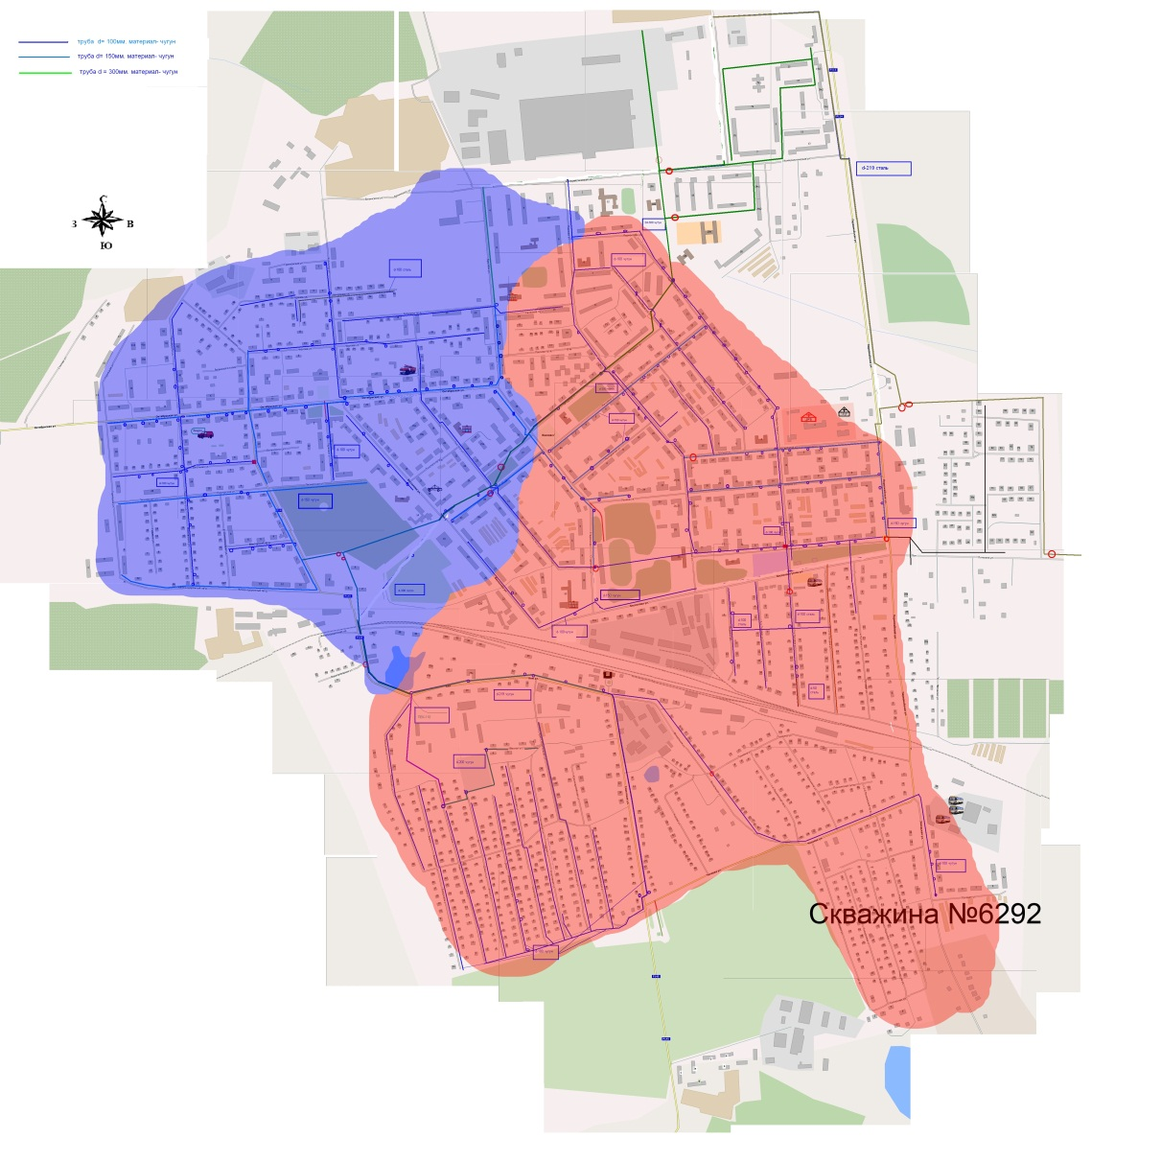
Зоны, отмеченные красным цветом, представляют территории с достаточно большим количеством населения, в сравнении с зонами, отмеченными голубым цветом. В процентном соотношении количество населения в красных зонах составляет 75%. В этих зонах преобладает необходимость в водоснабжении.
3.3. Оценка расходов воды на водоснабжение по типам абонентов.
Структура реализации характеризуется тем, что основным потребителем услуг водоснабжения и водоотведения, оказываемых ООО «Ресурс», является население. При этом доля населения в потреблении воды равна 82,81%,в.В результате прочие потребители составляют в среднем по водоснабжению-17,9%.
3.4. Фактические и планируемые потери воды при ее транспортировке (годовые, среднесуточные значения).
Потери | 2018 | 2019 | 2020 | 2023
Годовой | 342,51 тыс/м³ | 342,51тыс/м³ | 342,51тыс/м³ | 325,38 тыс/м³
Среднесуточный | 0,93тыс/м³ | 0,93 тыс/м³ | 0,93 тыс/м³ | 0,88 тыс/м³

3.5. Перспективный водный баланс (общий, территориальный по водопроводным сооружениям, а также структурный по группам потребителей.
 | 2018 | 2019 | 2020 | 2023
Поднято воды насосными станциями 2-го подъема | 1606,51тыс/м³ | 1445,85 тыс/м³ | 1445,85 тыс/м³ | 1445,85 тыс/м³
Подано воды в сеть | 1606,51 тыс/м³ | 1606,51 тыс/м³ | 1606,51 тыс/м³ | 1526,17 тыс/м³
Отпущено потребителям | 1264,0 тыс/м³ | 1264,0 тыс/м³ | 1264,0 тыс/м³ | 1200,8 тыс/м³
Утечка и неучтенный расход воды | 342,51 тыс/м³ | 308,25 тыс/м³ | 308,25 тыс/м³ | 292,83 тыс/м³

Распределение водопотребления по категориям потребителей
Потребители | Водопотребление, 2020 год (тыс. м3/сут)/(тыс. м3/год)
Население | 2,871/1047,740
Промышленность | 0,073/26,723
Бюджетные организации | 0,191/69,772
Собственные нужды | -
Потери | 0,318/116,119
Итого | 3,453/1260,41

3.6. Расчет требуемой мощности водозаборных и очистных сооружений.
Требуемая мощность водозабор. очистных сооружений | 2018 |  | 2019 |  | 2020 |  | 2021
Требуемая мощность водозабор. очистных сооружений | водозабор | очистные | водозабор | очистные | водозабор | очистные | водозабор | очистные
Годовой | 1598,1 тыс/м³ | 1598,1 тыс/м³ | 1600,0 тыс/м³ | 1600,0 тыс/м³ | 1600,0 тыс/м³ | 1600,0 тыс/м³ | 1600,0 тыс/м³ | 1600,0 тыс/м³
Среднесуточный | 4,378 тыс/м³ | 4,378 тыс/м³ | 4,38 тыс/м³ | 4,38 тыс/м³ | 4,38 тыс/м³ | 4,38 тыс/м³ | 4,38 тыс/м³ | 4,38 тыс/м³
Максимальный | 7,0 тыс/м³ |  | 7,0 тыс/м³ |  | 7,0 тыс/м³ |  | 7,0 тыс/м³

3.7. Перечень объектов подлежащих комплексному капитальному ремонту.
п/п | Наименование объекта
1 | Водопроводная сеть
2 | Очистные сооружения
4 | Запорная арматура
6 | Колодцы и камеры
7 | Скважины
9 | Насосные станции

3.8. Перечень объектов нового строительства, в том числе: объекты общественного фонда.
Направление территориального развития города.
Город Кимовск имеет широкие возможности развития в северном, северо-восточном и восточном направлении.
В других направлениях развитие города ограничено: на юг – лес фондом, лесопитомником, на юго-запад - коллективными садами, на северо-запад - промзоной, подъездными путями, коллективными садами.
Генеральным планом в перспективе развития города предполагается строительство нового жилья из 5 этажных домов и индивидуальной жилой застройки. Предполагаемая численность населения предлагаемого к расселению за счет реконструкции существующей ветхой застройки города и строительства нового жилья составит 5487 человек, в том числе переселение из ветхого жилья п. Зубовский 262 чел, 125 семей, п. Мирный 598 чел, 259 семей, 21 семья, п.Угольный 100 чел, 42 семьи, п.Весенний 263 чел, 124 семьи, п.Новый 315 чел, 165 семей, п.Зеркальный 178 чел, 89 семей, п.Шахтинский 332 чел, 153 семьи, г.Кимовск 3387 чел, 1342 семьи.
Итого общее число к переселению в МО г.Кимовск составляет 5487 чел, 2320 се-мей. Количество квартир – 2598 шт.
С учетом прогнозируемого перспективного роста населения города с 28,5 тыс.чел. на 01.01.2010 до 31 тыс.чел. в 2025 году потребуется обеспечить новым жильем~8000 чел.
В первую очередь планируется на севере и северо-востоке города достраивать микрорайон № 1 на 2200 чел. – на застроенных территориях за счет сноса малоценных построек и строительство на свободной от застройки площади микрорайона № 2 на 4200 чел. Здесь планируется застройка 5-ти этажными домами секционного типа.
На восточном направлении планируется размещение индивидуальной усадебной застройки на 1600 чел. и индивидуальной жилищной застройки кооператива «Наш дом» на 90 единиц (проект А.О. «Институт «Тулаагропромпроект») с целью улучшения жилищных условий населения.
При корректировке генерального плана предусматривается осуществление ряда мероприятий, направленных на устранение, по возможности дефектов современной организации территории и обеспечения благоприятных условий для дальнейшего нормального развития города
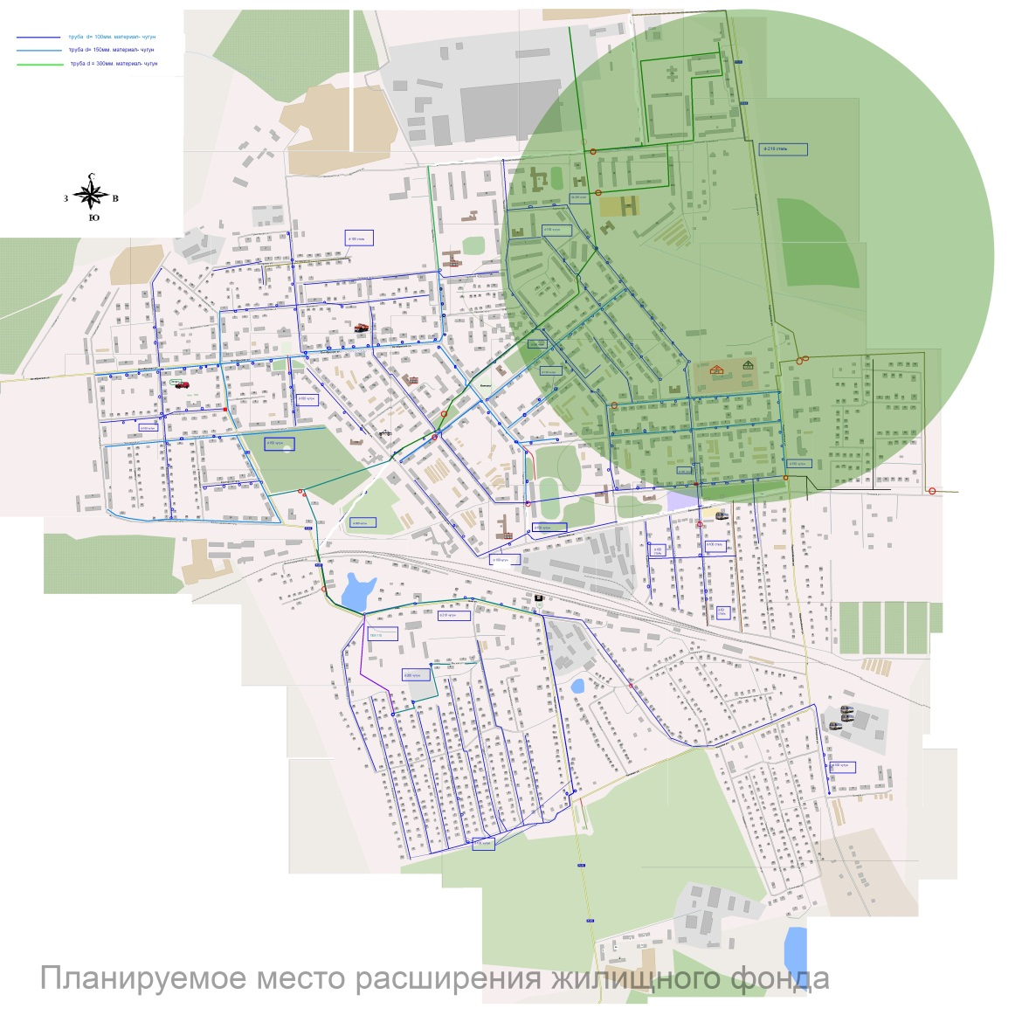
3.9. Основные показатели, характеризующие водопотребление объектов нового строительства.
Определяется на стадии проектирования.

3.10. Карта расчетных элементов деления территории
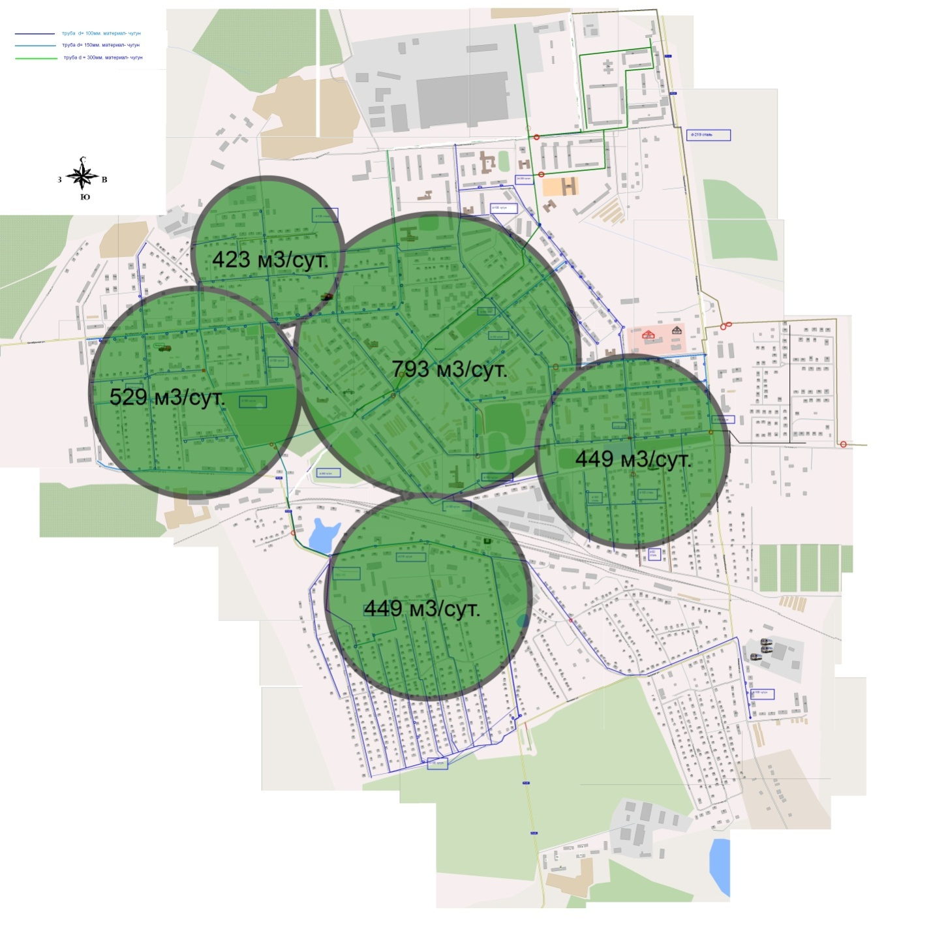
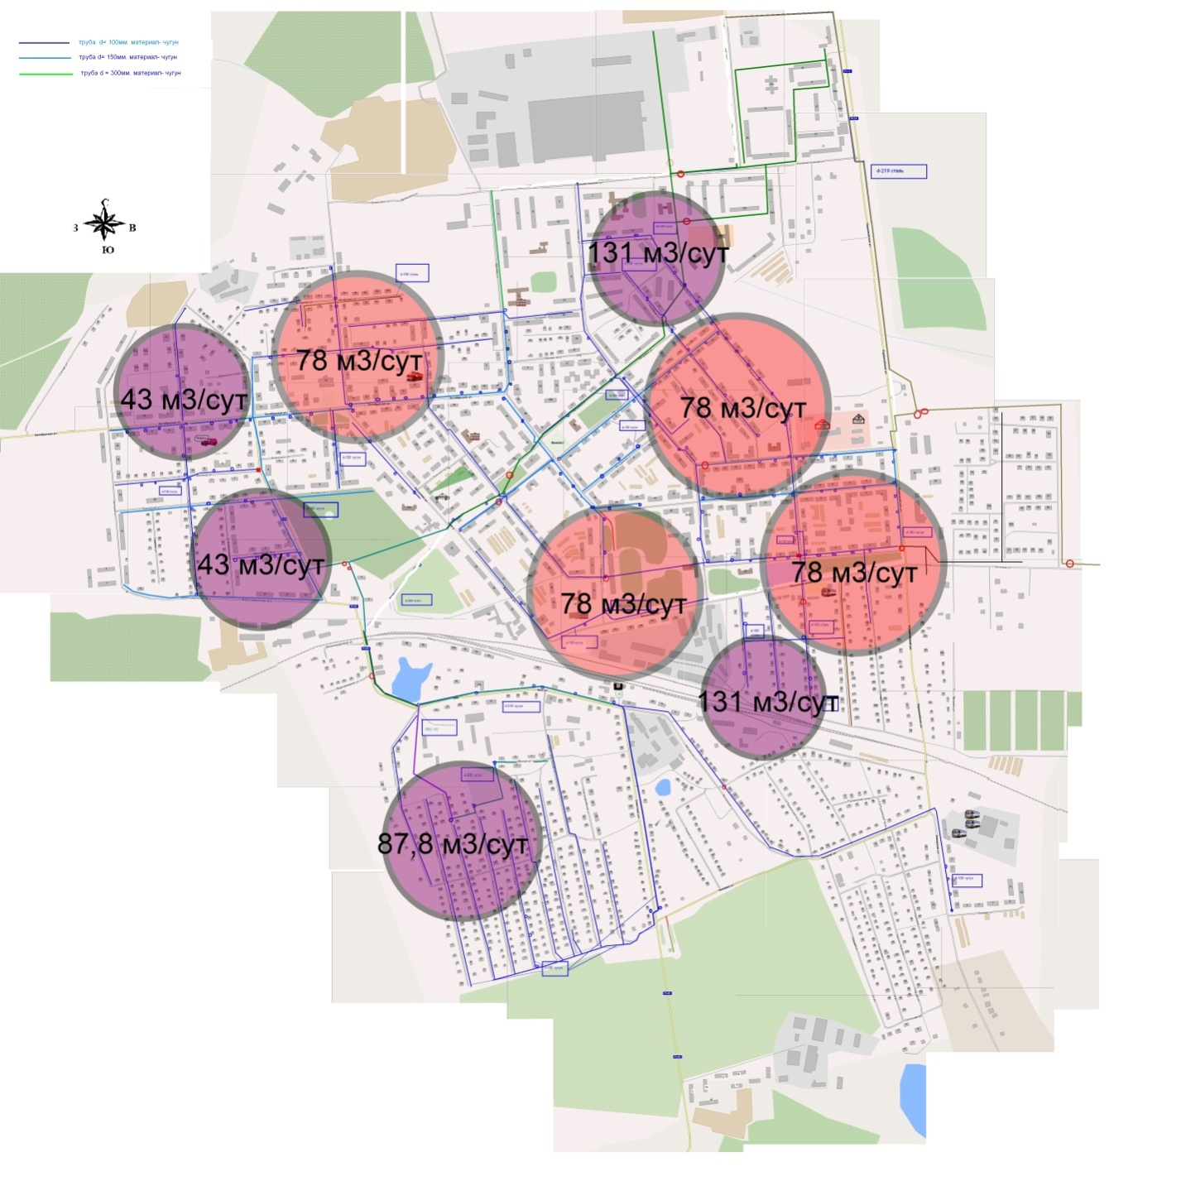
Наименование элемента | Объёмы водопотребления  Тыс/м3
Население | 989,7
Бюджетофинансируемые организации | 114,0
Прочие организации | 160,3

Население

Бюджетофинансируемые организации

Прочие организации

3.11. Справочник наименований расчетных элементов территориального деления и справочник соответствия принятых наименований с существующими в генеральном плане
Промышленные зоны в г. Кимовск были сформированы в 2008 году, но в данный момент не функционируют. Проект по восстановлению и развитию промышленных зон отсутствует.
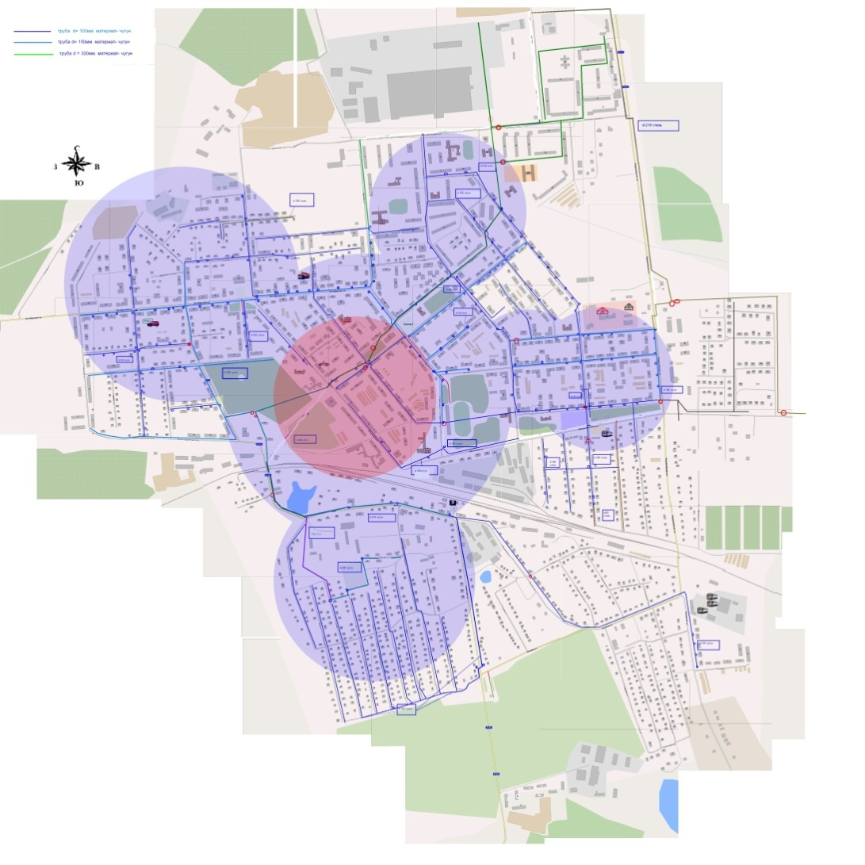
-Потребление воды населением составляет в общем: 989,7м³/год
При этом доля населения в потреблении воды равна 82,81%.В результате прочие потребители составляют в среднем по водоснабжению-17,9%,а их местоположение находится в чертах поселка, в центральном районе

- прочие абоненты потребляют: 160,3 м³/год

3.12. Описание расчетных элементов территориального деления в существующем (на момент разработки схемы водоснабжения) и перспективном состояниях.
Функционально г. Кимовск разделен генпланом на основные функциональные зоны:
- центральная часть города, где сосредоточены объекты социально-бытового и культурного обслуживания, поселения общегородского значения, культовые и спортивные сооружения, также трех и четырех этажная застройка;
- промзона предусмотрена в северо-восточной части города, севернее завода КРЭМЗ, и объединяет завод КРЭМЗ, очистные сооружения и свободную от застройки территорию, примыкающую к данным предприятиям для обеспечения перспективной промзастройки;
- планируемая зона селитебной территории расположена в северо-восточной части города.
Данная зона состоит из микрорайонов со среднеэтажной застройкой (при необходимости допустимо размещение девятиэтажной застройки при соответствующем экономическом и архитектурно-планировочном обосновании) и индивидуальной застройки с центром обслуживания населения.
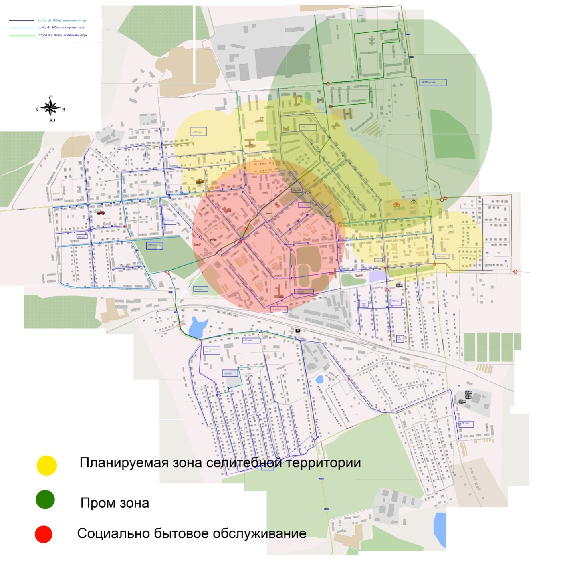

3.13. Базовый спрос на коммунальный ресурс и прогноз перспективного общего спроса на коммунальный ресурс
Данные представлены в соответствии с генпланом.
В г. Кимовск в летний период времени прибывает большое количество людей (порядка 15 % от общего кол-ва жителей) для отдыха, в следствии с чем именно в этот период спрос на коммунальный ресурс очень высок.
3.14. Приложение №1 к Разделу III Гл.II Т.1.
Карты расчетных элементов территориального деления и перспективной мощности водозаборных и очистных сооружений

Раздел IV.

4. Предложения по строительству, реконструкции и модернизации объектов систем
4.1. План реконструкции, нового строительства и технического перевооружения объектов системы водоснабжения для обеспечения.

№ | Наименование мероприятия
№ | Наименование мероприятия | 2013 | 2014 | 2015 | 2016 | 2017 | 2018 | 2019 | 2020 | 2021
 | Мероприятия «Чистая вода Тульской области»:
 | -Разработка проектно-сметной документации ремонта водопровода Д- 500 от ул.Первомайская до станции 3-его подъема г.Кимовск |  |  |  |  |  |  | 927,973
 | -Разработка проектно-сметной документации по объекту «Строительство артезианских скважин и системы очистки для водоснабжения потребителей мкр.Южный, ул. Заводская г. Кимовск |  |  |  |  |  |  | 4 649,46
 | Реконструкция водопровода Д-500 мм от ул. Первомайская до станции 3-го подъема г. Кимовск |  |  |  |  |  |  |  | 10891,464
 | Строительство артезианских скважин и системы очистки для водоснабжения потребителей мкр. Южный, ул. Заводская г. Кимовск |  |  |  |  |  |  |  | 26080,00 | 39579,330
 | Выполнение работ на замену участка водопровода по ул. Крылова в г. Кимовск |  |  |  |  |  |  |  |  | 7 435, 00
 | Ремонт водопроводной сети по ул. Заводская, ул. Советская в г.Кимовск |  |  |  |  |  |  |  |  | 7 297, 84
 | Ремонт водовода по ул. Коммунистическая, г. Кимовск |  |  |  |  |  |  |  |  | 8 336 912,27
 | Мероприятия по иным межбюджетным трансфертам:
 | -Капитальный ремонт водопроводов от скважин №1,2,3,4,5 Пронского водозабора |  |  |  |  |  |  | 4000,16
 | Замена запорной аппаратуры | - | 500 | 500 | 500 | 500 | 500 | 500 | 500 | 500
 | Строительство водопроводных сетей |  |  | 1500тыс. руб | 1500 тыс. руб | 1500 тыс. руб | 1500 тыс. руб | 1500 тыс. руб | 1500 тыс. руб
 | Повыситель-ные насосные станции для новых территорий |  |  |  | 2000 тыс. руб | 2000 тыс. руб | 2000 тыс. руб | 2000 тыс. руб | 2000 тыс. руб

4.2. План нового строительства и реконструкции объектов системы водоснабжения для организации централизованного водоснабжения на территориях, где оно отсутствует.
п/п | Наименование работ | Стоимость, тыс.руб.
п/п | Наименование работ | 2015 | 2016 | 2017 | 2018 | 2019 | 2020 | 2021 | 2022
1 | Бурение скважин | 3,2 | 3,2 | 3,2 | 3,2 | 3,2 | 3,2
2 | Строительство водопроводной сети | 1000 | 1000 | 1000 | 1000 | 1000 | 1000
3 | Строительство насосных станций | 2000 | 2000 | 2000 | 2000 | 2000 | 2000

4.3. План реконструкции, нового строительства, технического перевооружения для обеспечения водоснабжением максимального водопотребления в сутки объектов нового строительства и реконструируемых объектов, для которых производительности существующих сооружений недостаточно.
В 2020 году разработан проект «Строительство артезианских скважин и системы очистки для водоснабжения потребителей мкр.Южный, ул. Заводская г. Кимовск», прошедший государственную экспертизу.
4.4. Приложение №1 к Разделу IV Гл.II Т.1
Оценка капитальных затрат в новое строительство и реконструкцию объектов систем водоснабжения
 | Стоимость. тыс.руб.
 | 2015 | 2016 | 2018 | 2019 | 2020 | 2020
Итого |  | 5100 | 7200 | 11200 | 8600 | 2100

4.5. Приложение №2 к Разделу IV Гл.II Т.1
Оценка возможности резервирования части имеющихся мощностей (для новых сооружений).
Учитывая анализ потерь воды при транспортировке, резерв производственных мощностей системы водоснабжения, не менее 10%.

Раздел V.
5. Предложения по строительству, реконструкции и модернизации линейных объектов централизованных систем водоснабжения.

5.1. Планы реконструируемых и предлагаемых к новому строительству магистральных водопроводных сетей.
Для обеспечения нового строительства водопроводными сетями необходимо существующий магистральный трубопровод заменить на трубопровод с большей пропускной способностью, что в данном случае поможет обеспечить водоснабжением новые здания и сооружения.

5.2. План развития систем диспетчеризации, телемеханизации и систем управления режимами водоснабжения на объектах организаций, осуществляющих водоснабжение.
п/п | Наименование работ | Стоимость, тыс.руб.
п/п | Наименование работ | 2015 | 2016 | 2017 | 2020
1 | Установка регистратора давления на сетях водоснабжения с дистанционной передачей данных | 700 | 200 | 200 | 200
2 | Установка регистратора давления у абонентов (единовременно) | 1500 | 1500
3 | Установка регистратора давления на насосных станциях | 1500

5.3. План развития системы коммерческого учета водопотребления организациями, осуществляющими водоснабжение.
п/п | Наименование работ | Стоимость, тыс.руб.
п/п | Наименование работ | 2015 | 2016 | 2017 | 2018
1 | Установка счётчиков на водозаборных сооружениях | 200 | 100 | 100 | 100
2 | Установка счётчиков на насосные станции | 100 | 100 | 100 | 100
3 | Установка счётчиков у абонентов | 2000 | 2000 | 2000 | 2000
4 | Внедрение системы дистанционной передачи данных о водопотреблении | 2000 | 2000 | 2000 | 2000

5.4. План по замене всех стальных трубопроводов без наружной и внутренней изоляции.
п/п | Наименование работ | Протяженность, км/год
п/п | Наименование работ | 2015 | 2016 | 2017 | 2020 | 2023
1 | Замена стальных сетей водоснабжения | 3,15 | 3,15 | 3,15 | 3,15 | 3,15
2 | Стоимость:

5.5. Предложения по сокращению неучтенных расходов и потерь воды при транспортировке.
Для сокращения неучтенных расходов и потерь воды при транспортировке предлагается предпринять следующие действия:
1) Замена ветхих сетей водоснабжения
2) Внедрение системы учета воды
3) Замена запорной арматуры пожарных гидрантов
4) Установка ЧРП
5.6. Оценка возможности сокращения давления в водопроводной сети за счет изменения ее структуры и устройства квартальных и внутридомовых насосных станций подкачки
Установка узлов частотного регулирования, позволит сократить давление в распределительной сети.
5.7. Схема зонирования водопроводной сети.
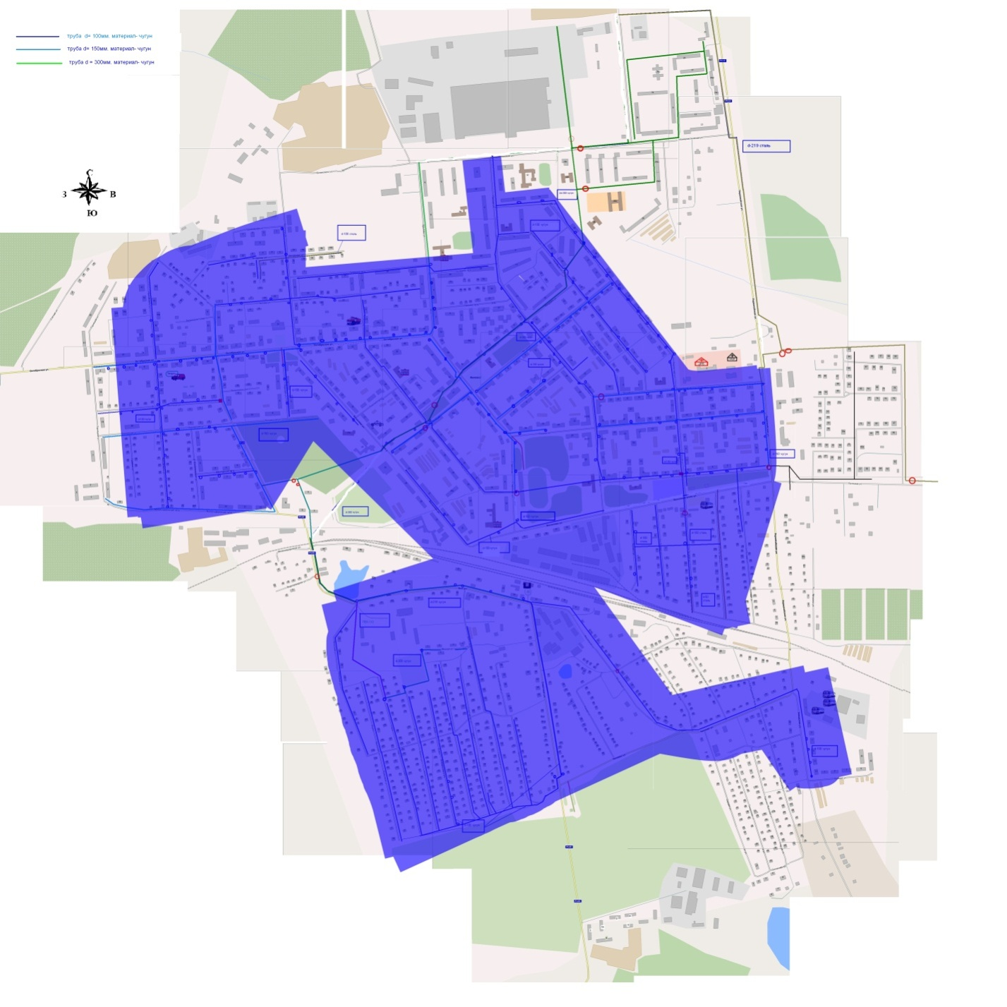
5.8. Решение по обеспечению централизованного водоснабжения на территориях, где оно отсутствует.
Необходимо обеспечить централизованным водоснабжением северную часть посёлка для образования основы под будущее строительство.

5.9. Приложение №1 к Разделу V Гл.II Т.1.
Описание маршрутов прохождения линейного объекта по территории поселения, городских округов (трассы), примерные места размещения насосных станций, резервуаров, водонапорных башен
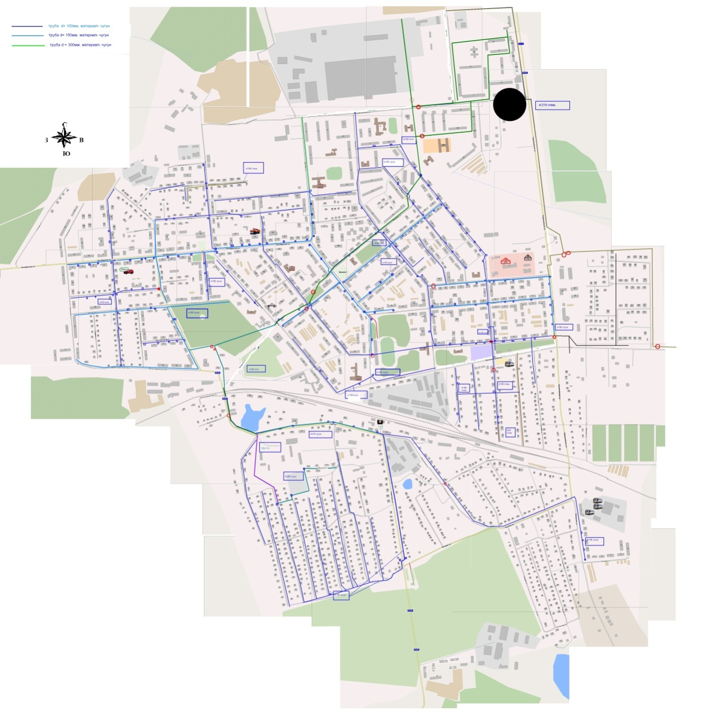
Возможные места бурения новых скважин.

Раздел VI.
6.1. Экологические аспекты мероприятий по строительству и реконструкции объектов централизованной системы водоснабжения.
Выполнение работ по реконструкции сетей и сооружений водоснабжению позволит снизить нагрузку воздействия на окружающую среду в регионе.

Раздел VII.
7. Оценка капитальных вложений в новое строительство, реконструкцию и модернизацию объектов централизованного водоснабжения.
Итоговая оценка капитальных вложений:
Стоимость тыс.руб./год |  |  |  |  |  |  | Итого:
2017 | 2018 | 2019 | 2020 | 2021 | 2022 | 2023 | 114289 тыс.руб.
8600 | 2100 | 16362 | 40447 | 39580 | 0 | 7200 | 114289 тыс.руб.

Раздел VIII.

8. Решение по бесхозяйным сетям
Бесхозные сети в г. Кимовске отсутствуют.

8.1. Обосновывающие материалы к Схеме водоснабжения:

8.2.Предложения по определению ГРО с установлением границ ее деятельности и зон действия источников и водопроводных сетей на территории поселений, городских округов Тульской области.
ГРО - следует принять существующую эксплуатирующую организацию ООО « Ресурс ».
Основным видом деятельности которой является «Распределение воды». По всему Кимовскому району.

Расположение скважины № 6292 (ул. Заводская)
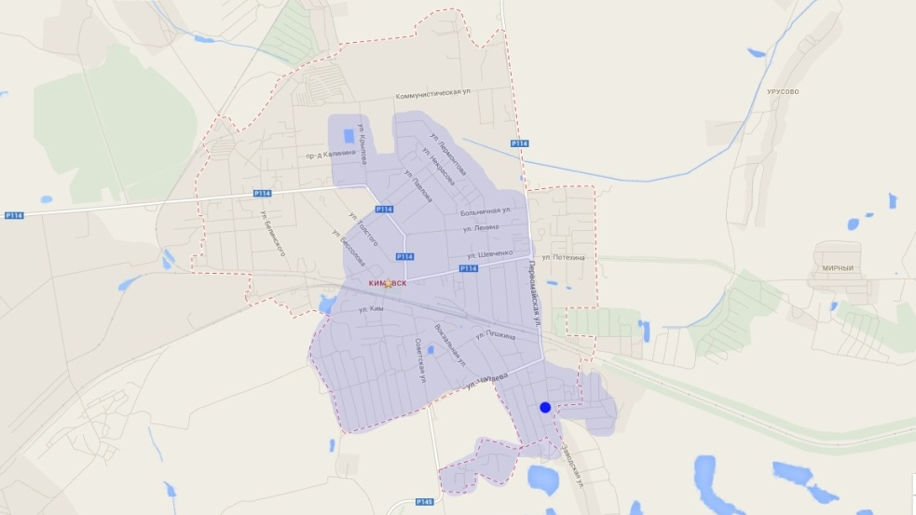
Расположение скважины № 11880 ( п. Новый )
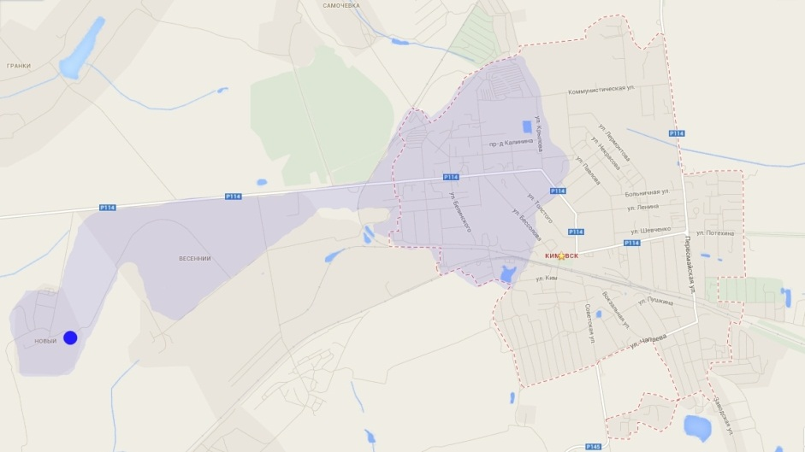

8.3.- Базовый уровень ключевых показателей развития водоснабжения г. Кимовска.
Основным источником питьевого водоснабжения Кимовского района являются подземные воды из артезианских скважин.
Необходимо провести дополнительную экспертную оценку запасов подземных вод и её качества для хозяйственно-питьевых нужд в увязке с перспективными планами развития района.
Основными проблемами области являются:
- снижение качества подземной воды;
- отсутствие сооружений водоподготовки на водозаборах;
- очистка сточных вод и речной сети, в связи с тем, что подземные и поверхностные воды представляют единый комплекс;
Износ оборудования системы водоснабжения находится на отметке
80-100%,многие элементы системы необходимо восстанавливать, но большее их количество заменять на новые, например водопроводные сети.
Базовый уровень показателей:

 | 2018 | 2019 | 2020 | 2023
Поднято воды насосными станциями первого подъёма | 1598112м3 | 1600653м3 | 1414347м3 | 1414347м3
Подано воды в сеть | 1598112м3 | 1600653м3 | 1414347м3 | 1414347м3
Отпущено потребителям | 1252602м3 | 1264329м3 | 1298228м3 | 1298228м3
Утечки, неучтённые расходы. | 345510м3 | 336324м3 | 116119м3 | 116119м3
Отпущено воды населению | 1002830м3 | 1036907м3 | 1047790м3 | 1047790м3
Бюджетофинансируемым организациям | 68276м3 | 65109м3 | 69772м3 | 63772м3
Прочим организациям | 181496м3 | 162313м3 | 180666м,3 | 180666м3

8.4. Альбом требуемой мощности водозаборных и очистных сооружений в расчетных элементах территориального деления в административных границах поселений, городских округов Тульской области до 2023 года.
Новых очистных сооружений не требуется, следует провести работу по поиску неучтенных расходов и потерь воды на сетях, снизить их значение до показателя 10%. Тем самым обеспечить необходимые дефициты подачи воды.

________________________

